**VÁCI SZAKKÉPZÉSI CENTRUM   
BORONKAY GYÖRGY   
MŰSZAKI TECHNIKUM ÉS GIMNÁZIUM**

**SZAKDOLGOZAT**

**Hovanecz Máté, Koczka Szabolcs László**

**2023.**

**VÁCI SZAKKÉPZÉSI CENTRUM   
BORONKAY GYÖRGY   
MŰSZAKI TECHNIKUM ÉS GIMNÁZIUM**



**SZAKDOLGOZAT**

**Warhalla Webshop**

|  |  |
| --- | --- |
| Konzulens: Wizel Csaba  Blahut Lóránt  Kemenes Tamás | Készítette: Hovanecz Máté  Koczka Szabolcs László |

# Hallgatói nyilatkozat

Alulírottak, ezúton kijelentjük, hogy a szakdolgozat saját, önálló munkánk, és korábban még sehol nem került publikálásra.

|  |  |  |  |
| --- | --- | --- | --- |
|  |  |  |  |
| Hovanecz Máté |  | Koczka Szabolcs László |  |

# Konzultációs lap

Vizsgázók neve: Hovanecz Máté Koczka, Szabolcs László

Szakdolgozat címe: Warhalla modellbolt és kávézó webshopja

Program nyújtotta szolgáltatások:

* Egy hely bemutatás ahol a wargame hobbi rajongói összetudnak gyűlni
* Lehetőség új modellek beszerzésére
* Festékek és kiegészítők árulása
* Legújabb termékekről híradás
* Az admin oldalon való szerkesztés

|  |  |  |
| --- | --- | --- |
| Sorszám | A konzultáció időpontja | A konzulens aláírása |
| 1. | 2022.10.10. |  |
| 2. | 2022.11.14. |  |
| 3. | 2022.12.12. |  |
| 4. | 2023.01.16 |  |
| 5. | 2023.02.13. |  |
| 6. | 2023.03.13 |  |

|  |  |  |
| --- | --- | --- |
| A szakdolgozat beadható: |  | A szakdolgozatot átvettem: |
| Vác, 2023. |  | Vác, 2023. |
| Konzulens |  | A szakképzést folytató intézmény felelőse |

Tartalomjegyzék

**Tartalom**

Hallgatói nyilatkozat 3

Konzultációs lap 4

Tartalomjegyzék 5

1 Témaválasztás 8

1.1 Miért van szükség erre az alkalmazásra? 8

1.2 A weboldal célja: 8

1.3 A weboldal nyújtotta szolgáltatások: 8

1.4 Fejlesztői dokumentáció 9

1.5 Adatbázis felépítés és kapcsolatok 16

1.5.1 Adatszerkezet 16

1.5.2 Admin fiók 17

1.5.3 Felhasználók és kosár 18

1.5.4 Festékek adatai és táblái 20

1.5.5 Modellek adatai és táblái 23

1.5.6 Nézetek 27

1.5.7 Teljes adatbázis képe: 29

1.5.8 Feltöltött adatbázis terv 30

2 Felhasználói dokumentáció 32

2.1 Az alkalmazás elindításának folyamata 32

2.1.1 XAMPP kontrolpanel 32

2.1.2 A fájlok és mappák helyes elhelyezése 34

2.1.3 Belépés 35

2.2 Korai tervek 35

2.3 Korai kinézet elgondolása a főoldalnak 35

2.3.1 Oldal területeinek leírása 36

2.3.2 Jelenlegi kinézete a főoldalnak: 38

2.4 Korai kinézet elgondolása a webshopnak 39

2.5 Korai kinézet elgondolása a vásárló felületnek 40

2.6 Webhely felépítése 41

2.6.1 Adatbázis összeköttetés és lezárás 41

2.6.2 Statikus oldalból intelligens kiírtatás 42

2.6.3 Eredeti kialakítás(még html formátumban) 43

2.6.4 Javított fájl és kódolás (már php használatával) 44

2.6.5 Termékek kiírása lapra 51

2.6.6 Toolbar 52

2.6.7 A termékek rendezett kiírásának lehetőségei 54

2.7 Adott termék kiírása külön oldalon. 58

2.7.1 A vásárlás gomb 58

2.7.2 A vásárlási felület az oldalon 59

2.8 Laprészek 62

2.9 Bejelentkezés, kosár és a felhasználok oldala 63

2.9.1 Belépés és kosaram 63

2.9.2 Login 64

2.9.3 Új fiók létrehozása 66

2.9.4 Kosar 69

2.10 Levél küldés 73

2.10.1 A levél küldés elő feltétele 73

2.10.2 Gmail fiók 73

2.10.3 Beágyazás a php-ba 74

2.10.4 A felhasználó adatai amivel hivatkozunk rá 74

2.10.5 Kosár „Cart” osztály 74

2.10.6 Az elküldéshez szükséges információk 76

2.10.7 Az email „teste” 77

2.11 Az oldal stílus 79

2.11.1 Stílus szeparálás 79

2.12 Az Admin oldal 80

2.12.1 Felhasznált template: 80

2.12.2 Admin bejelentkezés 80

2.12.3 Az admin oldal felépítése 81

2.12.4 A menü pont kiválasztása kód szerint 82

2.12.5 Az adatbázis résztábláinak moderálása 83

2.12.6 A fő táblák termék oldala. 85

3 A webshop továbbfejlesztési lehetőségei 87

3.1 Termék keresés 87

3.2 Index oldal elérhetőségek 87

3.3 A felhasználói oldal 87

3.3.1 A fiók gyors elérése 87

3.3.2 Jelszó megváltoztatása 87

3.3.3 Számlázás és Szállítás. 88

3.3.4 A regisztráció validáció. 88

3.4 webshop oldal 88

3.5 Az admin oldal 88

4 Irodalomjegyzék 89

4.1 Tiszta kód 89

5 Mellékletek 90

5.1 Games Workshop 90

5.2 Citadel Colour 90

5.3 HammerTime Cafe 91

5.4 A logó és a név 91

# Témaválasztás

Ötletünk egy olyan hely webshopjának és weboldalának a megtervezése, valamint összerakása mely modellek, valamint a hozzájuk tartozó kellékek árulásával foglalkozik.

## Miért van szükség erre az alkalmazásra?

A modellezés/ miniatúra festés igen kedvelt hobbi, mely időseket és fiatalokat is vonzhat. Magyarországon sajna még csak kevés hely foglalkozik specifikusan ezzel, így népszerűsíteni, valamint reklámozásban remélhetőleg minél több embernek a weboldalunkat. Az alkalmazás megismertet az emberekkel egy helyet, ahol lehetőségük van összegyűlni, hogy játszhassanak a figuráikkal vagy hogy iszogassanak egy jót.

## A weboldal célja:

A weboldal elősorban bemutat egy helyet, ahol a hobbi kedvelői összegyűlhetnek és szórakozhatnak egy keveset. Másodsorban a felhasználók számára lehetőséget biztosit arra, hogy a játékokhoz rendeljenek figurákat és beszerezhessék a játékhoz szükséges kellékeket és figurákat.

## A weboldal nyújtotta szolgáltatások:

A weboldalon a regisztrált felhasználó leadhat rendeléseket egy vagy akár több modellre dobozra vagy festékre. A felhasználó kiválasztott termékeit egy kosárba gyűjtjük majd, ha a felhasználó úgy dönt, hogy mindent összegyűjtött amire szüksége van leadhat a rendelés, amiről email-es értesítést küldünk a felhasználó megadott email fiókjára. Az emailben feltüntetjük a vásárolt termékeit, hogy mennyit rendelt az adott termékből, azok részösszegét, valamint egy végösszeget is feltüntetünk.

# Fejlesztői dokumentáció

**Fejlesztői környezet**: Visual Studio Code,

**Felhasznált szkriptnyelvek:** PHP, CSS, HTML, SCSS, JavaScript

**Felhasznált alkalmazások/szoftverek**: XAMPP, Apache, MySQL, Bootstrap v5.0, PHP Mailer.

## Visual Studio Code

A Visual Studio Code, más néven VS Code a Microsoft által az Electron keretrendszerrel készített forráskód-szerkesztő program, Windows, Linux és macOS operációs rendszerekhez, amelynek jellemzői közé tartozik a hibakeresés támogatása, a szintaxis kiemelése, az intelligens kódkiegészítés, a snippetek, a kód refaktorálása és a beágyazott Git. A felhasználók megváltoztathatják a témát, a billentyűparancsokat, a preferenciákat, és telepíthetik a funkciókat bővítő bővítményeket.

A Stack Overflow 2022-es fejlesztői felmérésében a Visual Studio Code a legnépszerűbb fejlesztői környezetet biztosító eszköznek bizonyult a következők között. A Visual Studio Code egy forráskód-szerkesztő, amely számos programozási nyelvvel használható, beleértve a C, C#, C++, Fortran, Go, Java, JavaScript, Node.js, Python, Rust.

forrás: https://en.wikipedia.org/wiki/Visual_Studio_Code

## PHP:

A PHP egy általános szerveroldali szkriptnyelv dinamikus weblapok készítésére. Az első szkriptnyelvek egyike, amely külső fájl használata helyett HTML oldalba ágyazható. A kódot a webszerver PHP feldolgozómodulja értelmezi, ezzel dinamikus weboldalakat hozva létre.

A hagyományos HTML lapokkal ellentétben a kiszolgáló a PHP-kódot nem küldi el az ügyfélnek, hanem a kiszolgáló oldalán a PHP-értelmező motor dolgozza fel azt. A programokban lévő HTML elemek érintetlenül maradnak, de a PHP kódok lefutnak. A kódok végezhetnek adatbázis-lekérdezéseket, létrehozhatnak képeket, fájlokat olvashatnak és írhatnak, kapcsolatot létesíthetnek távoli kiszolgálókkal. A PHP-kódok kimenete a megadott HTML elemekkel együtt kerül az ügyfélhez.

A PHP-t parancssori alkalmazásként is telepítik, így alkalmas parancsfájlok készítésére. Számos rendszergazda automatizálási célokra is a PHP-t használja, pedig ezt a feladatot hagyományosan Perl- vagy shell scriptekkel oldották meg

Forrás: https://hu.wikipedia.org/wiki/PHP

## CSS

A Cascading Style Sheets egy stíluslapnyelv, amelyet egy jelölőnyelven, például HTML- benn vagy XML-ben írt dokumentumok megjelenítésének leírására használnak. A CSS a World Wide Web egyik sarokköve, a HTML és a JavaScript mellett.

A CSS-t úgy tervezték, hogy lehetővé tegye a tartalom és a megjelenítés szétválasztását, beleértve az elrendezést, a színeket és a betűtípusokat. Ez a szétválasztás javíthatja a tartalom hozzáférhetőségét, nagyobb rugalmasságot és ellenőrzést biztosítanak a megjelenítési jellemzők specifikációjában, lehetővé teszi több weboldal formázásának megosztását a megfelelő CSS-nek egy külön .css fájlban történő megadásával, ami csökkenti a szerkezeti tartalom bonyolultságát és ismétlődését; és engedélyezze a .css fájl gyorsítót árazását a fájlt megosztó oldalak közötti oldalbetöltési sebesség és a formázás javítása érdekében.

A formázás és a tartalom szétválasztása azt is lehetővé teszi, hogy ugyanazt a jelölőoldalt különböző stílusban mutassák be a különböző megjelenítési módszerekhez, például képernyőn, nyomtatásban, hanggal és tapintható eszközök. A CSS-nek vannak szabályai az alternatív formázásra is, ha a tartalomhoz mobileszközön érik el.

Forrás: https://en.wikipedia.org/wiki/CSS

## A képen embléma látható Automatikusan generált leírásHTML

A HTML (angolul: HyperText Markup Language, „hiperszöveges jelölőnyelv”) egy leíró nyelv, melyet weboldalak készítéséhez fejlesztettek ki, és mára már internetes szabvánnyá vált. Az aktuális változata az v5, mely az SGML általános jelölőnyelv egy konkrét alkalmazása. Ezt tervek szerint lassan kiszorította volna az XHTML, amely a szintén SGML alapú XML leíró nyelven alapul.

Forrás: https://hu.wikipedia.org/wiki/HTML

## SASS

A Sass (a syntactically awesome style sheets rövidítése) egy preprocesszor szkriptnyelv, amelyet Cascading Style Sheets (CSS) nyelvvé értelmeznek vagy fordítanak.

A Sass két szintaxisból áll. Az eredeti szintaxis, az úgynevezett "behúzott szintaxis" a Haml-hez hasonló szintaxist használ. Behúzással választja el a kódblokkokat és új sor karakterekkel a szabályokat. Az újabb szintaxis, az SCSS a CSS-hez hasonló blokkformázást használ. Szögletes zárójeleket használ a kódblokkok jelölésére, és pontosvesszőket a blokkokon belüli szabályok elválasztására. A behúzott szintaxis és az SCSS fájlokat hagyományosan .sass, illetve .scss kiterjesztéssel látják el.

A CSS3 egy sor szelektorból és pszeudo-szelektorból áll, amelyek a rájuk vonatkozó szabályokat csoportosítják. A Sass a CSS-t több olyan mechanizmussal bővíti, amelyek a hagyományosabb programozási nyelvekben, különösen az objektumorientált nyelvekben rendelkezésre állnak, de maga a CSS3 nem. A SassScript értelmezésekor a Sass-fájl által meghatározott különböző szelektorokhoz CSS-szabályok blokkjait hozza létre. A Sass-értelmező a SassScriptet CSS-re fordítja. Alternatívaként a Sass képes figyelni a .sass vagy .scss fájlt, és lefordítani azt egy kimeneti .css fájlba, amikor a .sass vagy .scss fájl elmentésre kerül.

A SassScript a következő mechanizmusokat biztosítja: változók, beágyazás, mixins és szelektor öröklés.

Forrás: https://en.wikipedia.org/wiki/Sass_(style_sheet_language)

## jQuery

A jQuery népszerű JavaScript könyvtár, mely a HTML kód és a kliensoldali JavaScript közötti kapcsolatot hangsúlyozza. 2006 januárjában jelentette meg a Mozilla Alapítvány népszerű JavaScript evangelistája, John Resig. A függvénykönyvtár MIT és GNU kettős licenc alatt jelent meg. A jQuery ingyenes, nyílt forrású szoftver.

Számos ismert IT cég is alkalmazza a jQuery-t saját projektjeiben, például a Microsoft erre építette a Visual Stúdióban is elérhető ASP.NET AJAX platformját.

A jQuery célja, hogy segítsen minél inkább leválasztani a JavaScript kódot a HTML-ről, és kényelmes kommunikációt biztosítson a weblap elemeivel – eseményvezérlők és azonosítók használatával.

Forrás: https://hu.wikipedia.org/wiki/JQuery

## JavaScript

A JavaScript, gyakran JS rövidítéssel, egy programozási nyelv, amely a HTML és a CSS mellett a világháló egyik alapvető technológiája. 2022-től a weboldalak 98%-a használ JavaScriptet a kliensoldalon a weboldalak viselkedéséhez, gyakran harmadik féltől származó könyvtárak bevonásával. Minden nagyobb webböngésző rendelkezik dedikált JavaScript-motorral a kód végrehajtásához a felhasználók eszközein.

A JavaScript egy magas szintű fordított nyelv, amely megfelel az ECMAScript szabványnak Dinamikus tipizálással, prototípus-alapú objektumorientációval és első osztályú függvényekkel rendelkezik. Többparadigmás, támogatja az esemény vezérelt, funkcionális és imperatív programozási stílusokat. Alkalmazásprogramozási interfészekkel (API) rendelkezik a szöveggel, dátumokkal, reguláris kifejezésekkel, szabványos adatszerkezetekkel és a dokumentumobjektum-modellel (DOM) való munkához.

Az ECMAScript szabvány nem tartalmaz semmilyen be- és kimeneti (I/O) funkciót, például hálózati, tárolási vagy grafikus lehetőségeket. A gyakorlatban a webböngésző vagy más futás idejű rendszer biztosítja a JavaScript API-kat az I/O-hoz.

A JavaScript-motorokat eredetileg csak a webböngészőkben használták, de ma már egyes kiszolgálók és számos alkalmazás központi elemei. A legnépszerűbb futás idejű rendszer erre a felhasználásra a Node.js.

Bár a Java és a JavaScript névben, szintaxisban és a megfelelő szabványos könyvtárakban hasonlít egymásra, a két nyelv mégis különbözik egymástól, és felépítésükben is nagyban különbözik.

Forrás: https://en.wikipedia.org/wiki/JavaScript

## XAMPP

A XAMPP egy szabad és nyílt forrású platformfüggetlen webszerver-szoftvercsomag, amelynek legfőbb alkotóelemei az Apache webszerver, a MariaDB adatbázis-kezelő, valamint a PHP és a Perl programozási nyelvek értelmezői. Ez a szoftvercsomag egy integrált rendszert alkot, amely webes alkalmazások készítését, tesztelését és futtatását célozza, és ehhez egy csomagban minden szükséges összetevőt tartalmaz. A rendszer egyik nagy előnye az összehangolt elemek könnyű telepíthetősége. tervezők és programozók internetes kapcsolat nélkül fejleszthetik és tesztelhetik alkalmazásaikat. Ennek érdekében több fontos biztonsági funkció alapértelmezésben ki van kapcsolva a csomagban, ennek ellenére a XAMPP szoftvert valódi webes szolgáltatóként is használják. A csomag egy külön eszközt tartalmaz a legfontosabb részek jelszavas védelmének beállítására.

A XAMPP többféle adatbázis-kezelő használatát is támogatja, ilyenek pl. a MySQL és az SQLite és mások.A XAMPP telepítése után a helyi gép (a localhost) hálózati gépként is hozzáférhetővé válik, pl. FTP kliensprogrammal elérhető. Alkalmazható pl. FileZilla fájlkezelő, telepíthetők tartalomkezelő rendszerek, mint a WordPress vagy a Joomla!. A localhost közvetlenül is kezelhető egyes HTML vagy általános szövegszerkesztőkből, az FTP protokoll használatával.

Az alapbeállítás szerinti FTP felhasználónév a „newuser”, jelszava „wampp”. Az alapbeállítás szerinti MySQL felhasználónév a „root”, jelszó nélkül.

Forrás: https://hu.wikipedia.org/wiki/XAMPP

## Apache

Az Apache HTTP Server nyílt forráskódú webkiszolgáló alkalmazás, szabad szoftver, mely kulcsfontosságú szerepet játszott a World Wide Web elterjedésében. A projekt célja olyan webszerver program létrehozása, karbantartása és fejlesztése, amely megfelel a gyorsan változó Internet követelményeinek, biztonságos, üzleti, vállalati felhasználásra is megfelelő és szabadon használható. Az Apache a régi NCSA HTTPd szerverre épül, az Apache Szoftver Licenc feltételei alatt terjesztik.

****Az Apache robusztus, erőteljes és rugalmas webszerver, amely kompatibilis a HTTP/1.1 (RFC2616) protokollal. Az Apache projekt koordinálását az Apache Software Foundation végzi. Néhány vezető és több száz fejlesztő van e projekt mögött.

Az Apache volt az első használható alternatíva a Netscape Communications Corporation webszerverrel szemben A későbbiekben továbbfejlődött és más unix alapú webszerverekkel is felvette a versenyt funkcionalitás és teljesítmény tekintetében.

Többek között a következő operációs rendszerekhez készítették el az Apache-t: Unix, FreeBSD, Linux, Solaris, Novell NetWare, Mac OS X és Microsoft Windows.

Forrás: https://hu.wikipedia.org/wiki/Apache_HTTP_Server

## A képen embléma látható Automatikusan generált leírás MySQL

A MySQL egy többfelhasználós, többszálú, SQL-alapú relációs adatbázis-kezelő szerver. A szoftver eredeti fejlesztője a svéd MySQL AB cég, amely kettős licenceléssel tette elérhetővé a MySQL-t; választható módon vagy a GPL szabad szoftver licenc, vagy egy zárt (tulajdonosi) licenc érvényes a felhasználásra. 2008 januárjában a Sun felvásárolta 800 millió dollárért a céget. 2010. január 27-én a Sunt felvásárolta az Oracle Corporation, így a MySQL is az Oracle tulajdonába került. A MySQL az egyik legelterjedtebb adatbázis-kezelő, aminek egyik oka lehet, hogy a teljesen nyílt forráskódú LAMP (Linux–Apache–MySQL–PHP) összeállítás részeként költséghatékony és egyszerűen beállítható megoldást ad dinamikus webhelyek szolgáltatására. Egyedi illesztőfelületekkel az adatbázis-kezelő elérhető C, C++ , C#, Delphi, Eiffel, Smalltalk, Java, Lisp, Perl, PHP, Python, Ruby és Tcl programozási nyelvvel. Egy MyODBC nevű ODBC interfész további, ODBC-t kezelő nyelvek számára is hozzáférhetővé teszi az adatbázis-kezelőt. A MySQL számára az ANSI C a natív nyelv. Commitek csoportosítása, több tranzakció fogadása többféle kapcsolatról, melyek meggyorsítják a tranzakciók lefolyását.

Forrás: https://hu.wikipedia.org/wiki/MySQL

## Bootstrap

A Bootstrap egy ingyenes és nyílt forráskódú CSS keretrendszer, amely a reszponzív, mobil-első front-end webfejlesztésre irányul. HTML, CSS és (opcionálisan) JavaScript-alapú tervezési sablonokat tartalmaz a tipográfiához, űrlapokhoz, gombokhoz, navigációhoz és egyéb felületi komponensekhez.

A Bootstrap egy HTML, CSS és JS könyvtár, amely az informatív weboldalak fejlesztésének egyszerűsítésére összpontosít (szemben a webes alkalmazásokkal). A webes projekthez való hozzáadásának elsődleges célja, hogy a Bootstrap szín-, méret-, betűtípus- és elrendezésválasztásait alkalmazza az adott projektre. Mint ilyen, az elsődleges tényező az, hogy a felelős fejlesztők tetszését elnyerik-e ezek a választások. A projekthez való hozzáadás után a Bootstrap alapvető stílusdefiníciókat biztosít minden HTML-elemhez. Az eredmény a próza, a táblázatok és az űrlapelemek egységes megjelenése a webböngészőkben. Emellett a fejlesztők kihasználhatják a Bootstrap-ben definiált CSS-osztályok előnyeit, hogy tovább testre szabhassák a tartalmak megjelenését. A Bootstrap például rendelkezik világos és sötét színű táblázatokról, oldalcímekről, hangsúlyosabb kihúzott idézőjelekről és kiemelt szövegről.

A Bootstrap számos olyan JavaScript-összetevőt is tartalmaz, amelyek nem igényelnek más könyvtárakat, mint például a jQuery. Ezek további felhasználói felületelemeket biztosítanak, például párbeszédpaneleket, tooltipeket, haladási sávokat, navigációs legördülő ablakokat és körhintákat. Minden Bootstrap komponens egy HTML struktúrából, CSS deklarációkból és néhány esetben kísérő JavaScript kódból áll. Ezek néhány meglévő felületelem funkcióját is kiterjesztik, például a beviteli mezők automatikus kitöltési funkcióját.

A Bootstrap legmarkánsabb elemei az elrendezési komponensek, mivel ezek egy teljes weboldalt befolyásolnak. Az alapvető elrendezési komponenst "konténernek" nevezik, mivel az oldal minden más eleme ebben helyezkedik el. A fejlesztők választhatnak a fix szélességű és a fluid szélességű konténer között. Míg az utóbbi mindig kitölti a weblap szélességét, addig az előbbi az öt előre meghatározott fix szélesség egyikét használja, az oldalt megjelenítő képernyő méretétől függően.Miután a konténer a helyén van, a többi Bootstrap elrendezési komponens a CSS Flexbox elrendezést valósítja meg a sorok és oszlopok meghatározásával.

A Bootstrap előre lefordított változata egy CSS-fájl és három JavaScript-fájl formájában érhető el, amelyek könnyen hozzáadhatók bármely projekthez. A Bootstrap nyers formája azonban lehetővé teszi a fejlesztők számára, hogy további testre szabást és méretoptimalizálást hajtsanak végre. Ez a nyers forma moduláris, ami azt jelenti, hogy a fejlesztő eltávolíthatja a nem szükséges komponenseket, alkalmazhat egy témát és módosíthatja.

Forrás: https://hu.wikipedia.org/wiki/Bootstrap

## PHPMailer

A PHPMailer egy olyan kódkönyvtár, amellyel biztonságosan és egyszerűen küldhetünk e-maileket PHP-kódon keresztül egy webszerverről.

Az e-mailek PHP kóddal történő közvetlen küldése magas szintű ismereteket igényel az SMTP protokoll szabványok (RFC 821, 2821, 5321) és a kapcsolódó problémák, valamint a spamming célú e-mail injektálással kapcsolatos sebezhetőségek ismeretét. 2001-től a PHPMailer az egyik népszerű megoldás ezekre a kérdésekre PHP nyelven.

Forrás: https://en.wikipedia.org/wiki/PHPMailer

## Adatbázis felépítés és kapcsolatok

Minden alkalmazás mögött állni a kell egy jól működő rendezett adatbázisnak. Minden adatot, amit beolvasunk, kiolvasunk, felveszünk itt tárolódik el. Az adatbázis nélkül egyáltalán nem tudna működni egy rendes oldal sem. Éppen ezért fontos, hogy az adatbázis és tábláinak kapcsolatait nagy műgonddal tervezzük meg. A mostani adatbázisunkban teljesen külön kezeljük a kliensek adatait az oldal által nyújtott termékek adataitól.

### Adatszerkezet

MySQL kliens verziója: 5.7.26

Adatbázis neve: war_halla_webshop

Tárolómotor: InnoDB

Alapértelmezett illesztés: utf8_hungarian_ci

**Adattáblák:**

* admin_fiokok
* felhasznalok
* kosar
* kosar_termekek
* festekek
* festekek_fajtaja
* festekek_felulete
* festekek_merete
* modellek
* jatek_tipusa
* modell_kategoriaja
* frakcio
* modell_anyaga
* osszes_termekek

### Admin fiók

**Tábla létrehozás:**

CREATE TABLE `admin_fiokok`(

`id` int(11) NOT NULL,

`felhasznalonev` varchar(30) COLLATE utf8_hungarian_ci NOT NULL,

`jelszo` varchar(30) COLLATE utf8_hungarian_ci NOT NULL,

`email` varchar(100) COLLATE utf8_hungarian_ci NOT NULL

);

**A tábla indexei:**

ALTER TABLE `admin_fiokok`

  ADD PRIMARY KEY (`id`);

ALTER TABLE `admin_fiokok`

MODIFY `id` int(11) NOT NULL AUTO_INCREMENT, AUTO_INCREMENT=4;

**Tábla kinézet:**

|  |  |  |  |
| --- | --- | --- | --- |
| **#** | **Név** | **Típus** | **Kulcs** |
| 1 | id | int(11) | Elsődleges |
| 2 | nev | varchar(100) |  |
| 3 | email | varchar(100) |  |
| 4 | jelszo | varchar(100) |  |

**id:** Minden admin felhasználó, akinek fiókja van az kap egy egyedi Id-t amit $_SESSON-ként kezelünk.

**nev:** A felhasználó neve ide kerül beírásra.

**email:** A felhasználó emailcímét tárolja, ahol ellehet érni bizonyos adminokat valamint a belépésnél is ezzel kell igazolnia magát.

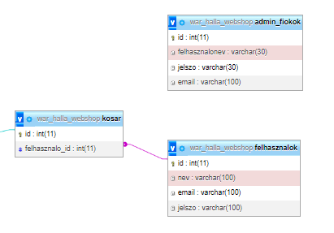**jelszo:** A felhasználó jelszava amivel be tud lépni a fiókjába.

### Felhasználók és kosár

Ez a része az adatbázisnak felel azért, hogy a felhasználó betudjon lépni az oldalra, megtudja tekinteni a kiválasztott termékeit, valamint, hogy vásárolni tudjon.

#### „felhasznalok” tábla

**Tábla létrehozás:**

CREATE TABLE `felhasznalok` (

`id` int(11) NOT NULL,

`nev` varchar(100) COLLATE utf8_hungarian_ci NOT NULL,

`email` varchar(100) COLLATE utf8_hungarian_ci NOT NULL,

`jelszo` varchar(100) COLLATE utf8_hungarian_ci NOT NULL

)**;**

**A tábla indexei:**

ALTER TABLE `felhasznalok`

ADD PRIMARY KEY (`id`);

**Tábla kinézet:**

|  |  |  |  |
| --- | --- | --- | --- |
| **#** | **Név** | **Típus** | **Kulcs** |
| 1 | id | int(11) | Elsődleges |
| 2 | nev | varchar(100) |  |
| 3 | email | varchar(100) |  |
| 4 | jelszo | varchar(100) |  |

**id:** Minden valódi felhasználó, aki regisztrált az oldalra az kap egy egyedi Id-t mely $_SESSON-ként kezelünk.

**nev:** A felhasználó neve ide kerül beírásra.

**email:** A felhasználó emailcímét tárolja, ahova majd a vásárlásról szóló levél érkezni fog valamint a belépésnél is ezzel kell igazolnia magát.

**jelszo:** A felhasználó jelszava amivel betud lépni az oldalon lévő fiókjába.

#### „kosar” tábla

**Tábla létrehozás:**

CREATE TABLE `kosar` (

`id` int(11) NOT NULL,

`felhasznalo_id` int(11) NOT NULL

)**;**

**A tábla indexei:**

ALTER TABLE `kosar`

ADD PRIMARY KEY (`id`),

ADD KEY `felhasznalo_id` (`felhasznalo_id`);

**Tábla kinézet:**

|  |  |  |  |
| --- | --- | --- | --- |
| **#** | **Név** | **Típus** | **Kulcs** |
| 1 | id | int(11) | Elsődleges |
| 2 | felhasznalo_id | varchar(30) |  |

**id:** A felhasználó ezzel az id-vel fog hozzá férni a „kosar_termekek” táblában a kiválasztott termékeihez

**felhasznalo_id**: Itt tároljuk a felhasználó id-ja amit akkor kapott mikor bejelentkezett.

#### „kosar_termekek” tábla

Idekerülnek azok a termékek, amiket a felhasználók kiválogattak megvételre. Ennek a táblának a tartalma állandóan bővül és csökken, ha a felhasználók vásárolnak.

**Tábla létrehozás:**

CREATE TABLE `kosar_termekek` (

`id` int(10) UNSIGNED NOT NULL,

`kosar_id` int(11) NOT NULL,

`tipus` char(1) COLLATE utf8_hungarian_ci NOT NULL,

`termek_id` int(11) NOT NULL,

`mennyiseg` int(11) NOT NULL

);

**A tábla indexei:**

ALTER TABLE `kosar_termekek`

ADD PRIMARY KEY (`id`),

ADD KEY `kosar_id` (`kosar_id`);

**Tábla kinézet:**

|  |  |  |  |
| --- | --- | --- | --- |
| **#** | **Név** | **Típus** | **Kulcs** |
| 1 | id | int(11) | Elsődleges |
| 2 | kosar_id | varchar(30) |  |
| 3 | tipus | char(1) |  |
| 4 | termek_id | int(11) |  |
| 5 | mennyiseg | int(11) |  |

**id:** Minden egyedi termék, amelyet eltér az adataiban új id-ket kap így segít a kiválogatásban

**kosar_id:** kezeli, hogy melyik felhasználó helyezte ide ezt a terméket.

**tipus:** Egy betűvel kezeli, hogy a termék festék e vagy modell.

**termek_id:** Ide kerül annak a termék id-je, amit kiválasztottak.

**mennyiseg:** Méri, hogy adott felhasználó mennyit szeretne ebből az adott termékből.

#### A felhasználói adattáblák

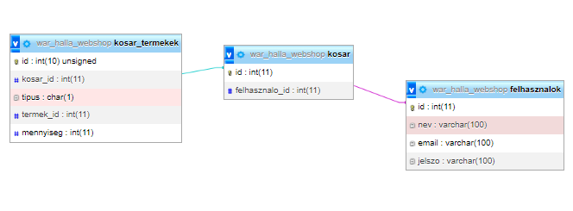

### Festékek adatai és táblái

A webshopban vásárolható festékek kifejezetten ilyen és ehhez hasonló modellekhez fejlesztettek ki. Minél részletesebb és valóságszerűbb egy modell annál nagyobb az értéke és a jobb kedvel játszik vele az ember. Rengeteg fajtájú festék létezik, melyek eltérnek színben, méretben és hogy milyen festés stílust kell használunk rajta.

#### „festekek” tábla

Ez a tábla tárolja a festékek adatainak a fő táblája. Minél szebben van festve egy modell annál nagyobb élvezet vele játszani. Ahhoz, hogy minél valóságszerűbb legyen egy modellünk elengedettelen néhány tégely speciális festék. Itt tüntetjük fel a legtöbb adatot az adott termékről. Ehhez kapcsolódnak a kisebb táblák, amik bizonyos mezők információit tárolják.

**Tábla létrehozás:**

CREATE TABLE `festekek` (

`id` int(11) NOT NULL,

`neve` varchar(30) COLLATE utf8_hungarian_ci NOT NULL,

`fajtaja` int(11) NOT NULL,

`felulete` int(11) NOT NULL,

`merete` int(11) NOT NULL,

`kep` varchar(30) COLLATE utf8_hungarian_ci NOT NULL,

`vizre_oldodik` tinyint(1) NOT NULL,

`higitora_oldodik` tinyint(1) NOT NULL,

`elerheto` tinyint(1) NOT NULL,

`ar` int(11) NOT NULL

);

**A tábla indexei:**

ALTER TABLE `festekek`

ADD PRIMARY KEY (`id`),

ADD KEY `fajtaja` (`fajtaja`),

ADD KEY `felulete` (`felulete`),

ADD KEY `merete` (`merete`);

**Tábla kinézet:**

|  |  |  |  |
| --- | --- | --- | --- |
| **#** | **Név** | **Típus** | **Kulcs** |
| 1 | id | int(11) | Elsődleges |
| 2 | neve | varchar(30) |  |
| 3 | fajtaja | int(11) | Index |
| 4 | felulete | int(11) | Index |
| 5 | merete | int(11) | Index |
| 6 | kep | varchar(30) |  |
| 7 | vizre_oldodik | tinyint(1) |  |
| 8 | higitora_oldodik | tinyint(1) |  |
| 9 | elerheto | tinyint(1) |  |
| 10 | ar | int(11) |  |

**id:** Minden egyedi értékkel rendelkező festék kap egy egyedi kódot, amivel majd hivatkozhatunk rá.

**neve:** A festék fantázia nevét tároljuk itt.

**fajtaja:** Itt tároljuk, hogy a festéket milyen stílussal kell felvinni a felületre és milyen színhatást fog elérni. Itt csak id-t tárolunk.

**felulete:** Itt tároljuk, hogy a festék milyen felületre vihető fel. Itt csak id-t tárolunk.

**merete:** Megmutatja, hogy adott festék mekkora tarolóban kapható. Tárol. Itt csak id-t tárolunk.

**kep:** Tárol néhány karakteres szám betű kódot melynek van egy vele megegyező .jpg formátumú kép.

**vizre_oldodik:** 0 vagy 1 eldöntendővel megadjuk, hogy ez a festékez oldja-e a víz

**higitora_oldodik:** 0 vagy 1 eldöntendővel megadjuk, hogy ez a festékez oldja-e a hígítóval

**elerheto:** 0 vagy 1 eldöntendővel megadjuk, hogy ez a festékez jelenleg megvásárolható-e

**ar:** Itt tároljuk, hogy mennyiért lehetne megvenni ezt a terméket forintban

#### „festekek_fajtaja” tábla

Ebben a táblában adjuk meg a „festekek” tábla „fajtaja” oszlopában mit jelentenek a számok. A festek fajták nagyban meghatározzák, hogy milyen sorrendben, erősséggel vagy hígítással kell felkennünk őket a modellekre, hogy minél látványosabb hatást érjünk el.

**Tábla létrehozás:**

CREATE TABLE `festekek_fajtaja` (

`fajta_id` int(11) NOT NULL,

`megnevezes` varchar(30) COLLATE utf8_hungarian_ci NOT NULL

);

**A tábla indexei:**

ALTER TABLE `festekek_fajtaja`

ADD PRIMARY KEY (`fajta_id`);

**Tábla kinézet:**

|  |  |  |  |
| --- | --- | --- | --- |
| **#** | **Név** | **Típus** | **Kulcs** |
| 1 | fajta_id | int(11) | Elsődleges |
| 2 | megnevezes | varchar(30) |  |

**fajta_id:** Minden festék fajta kap egy egyedi id-t aminek a számtartománya megegyezik a „festekek” tábla „fajtaja” oszlopának számtartományával.

**megnevezes:** Itt van felvéve, hogy adott id milyen fajta festéket jelöl. A termék adatainak ki írásánál ez a szöveg fog megjelenni.

#### „festekek_felulete” tábla

Ebben a táblában adjuk meg a „festekek” tábla „fajtaja” oszlopában mit jelentenek a számok.

**Tábla létrehozás:**

CREATE TABLE `festekek_felulete` (

`felulet_id` int(11) NOT NULL,

`megnevezes` varchar(30) COLLATE utf8_hungarian_ci NOT NULL

);

**A tábla indexei:**

ALTER TABLE `festekek_felulete`

ADD PRIMARY KEY (`felulet_id`);

**Tábla kinézet:**

|  |  |  |  |
| --- | --- | --- | --- |
| **#** | **Név** | **Típus** | **Kulcs** |
| 1 | felulet_id | int(11) | Elsődleges |
| 2 | megnevezes | varchar(30) |  |

**felulet_id**: Minden anyag, amivel kompatibilis a festék, kap egy egyedi id-t aminek a számtartománya megegyezik a „festekek” tábla „felulete” oszlopának számtartományával.

**megnevezes:** Itt van felvéve, hogy adott id milyen kompatibilis felületet jelöl. A termék adatainak ki írásánál ez a szöveg fog megjelenni.

#### „festekek_merete” tábla

Ebben a táblában adjuk meg a „festekek” tábla „merete” oszlopában mit jelentenek a számok. A standart festékeke megadott méretű tarolókban kaphatóak ezért könnyebb így tárolni .

**Tábla létrehozás:**

CREATE TABLE `festekek_merete` (

`meret_id` int(11) NOT NULL,

`megnevezes` varchar(30) COLLATE utf8_hungarian_ci NOT NULL

);

**A tábla indexei:**

ALTER TABLE `festekek_merete`

ADD PRIMARY KEY (`meret_id`);

**Tábla kinézet:**

|  |  |  |  |
| --- | --- | --- | --- |
| **#** | **Név** | **Típus** | **Kulcs** |
| 1 | meret_id | int(11) | Elsődleges |
| 2 | megnevezes | varchar(30) |  |

**meret_id:** Minden méret, amiben kaphatóak a festékek kap egy egyedi id-t aminek a számtartománya megegyezik a „festekek” tábla „merete” oszlopának számtartományával.

**megnevezes:** Itt van felvéve, hogy adott id milyen tároló méretet jelöl. A termék adatainak ki írásánál ez a szöveg fog megjelenni.

#### festék tábla kapcsolat:

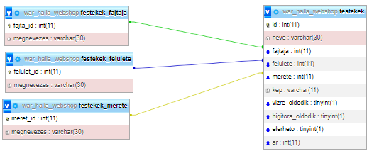

### Modellek adatai és táblái

Minden terepasztaljáték központjában a modellek állnak. Minél részletesebbek és szebbek annál jobban kedvelik a játékosok viszont minden modellnek megvan a maga erőssége és gyengeségei. Ezért fontos, hogy minél több adatot megosszunk a vásárlóval, hogy megfelelő döntést tudjon hozni.

#### „modellek” tábla

Ez a tábla tárolja a modellek adatainak a fő táblája. Minden modellnek rendelkeznie kell alapvető adatokkal, amiket tudatni kell a vásárlóval, hogy jó döntést hozhasson. Itt tüntetjük fel a legtöbb adatot az adott termékről. Ehhez kapcsolódnak a kisebb táblák, amik bizonyos mezők információit tárolják.

**Tábla létrehozás:**

CREATE TABLE `modellek` (

`id` int(11) NOT NULL,

`neve` varchar(30) COLLATE utf8_hungarian_ci NOT NULL,

`jatektipusa` int(11) NOT NULL,

`kategoriaja` int(11) NOT NULL,

`frakcioja` int(11) NOT NULL,

`kep` varchar(30) COLLATE utf8_hungarian_ci NOT NULL,

`anyaga` int(11) NOT NULL,

`figura_szama` int(11) NOT NULL,

`elerheto` tinyint(1) NOT NULL,

`ar` int(11) NOT NULL

);

**A tábla indexei:**

ALTER TABLE `modellek`

ADD PRIMARY KEY (`id`),

ADD KEY `jatektipusa` (`jatektipusa`),

ADD KEY `kategoriaja` (`kategoriaja`),

ADD KEY `frakcioja` (`frakcioja`),

ADD KEY `anyaga` (`anyaga`);

**Tábla kinézet:**

|  |  |  |  |
| --- | --- | --- | --- |
| **#** | **Név** | **Típus** | **Kulcs** |
| 1 | id | int(11) | Elsődleges |
| 2 | neve | varchar(30) |  |
| 3 | jatektipusa | int(11) | Index |
| 4 | kategoriaja | int(11) | Index |
| 5 | frakcioja | int(11) | Index |
| 6 | kep | varchar(30) |  |
| 7 | anyaga | int(11) | Index |
| 8 | figura_szama | int(11) |  |
| 9 | elerheto | tinyint(1) |  |
| 10 | ar | int(11) |  |

**id:** Minden egyedi értékkel rendelkező modell kap egy egyedi kódot, amivel majd hivatkozhatunk rá.

**neve**: A figura vagy figurák dobozának fantázia neve

**jatektipusa:** Itt csak id-t tárolunk.

**kategoriaja:** Itt csak id-t tárolunk.

**frakcioja:** Itt csak id-t tárolunk.

**kep:** Tárol néhány karakteres szám betű kódot melynek van egy vele megegyező .jpg formátumú kép.

**anyaga**: Megadja, hogy a modell milyen anyagból készült.

**figura_szama:** Megadja, hogy az adott dobozban mennyi figurát vagy modellt tartalmaz

**elerheto:** 0 vagy 1 eldöntendővel megadjuk, hogy ez a festékez jelenleg megvásárolható-e

**ar:** Itt tároljuk, hogy mennyiért lehetne megvenni ezt a terméket forintban

#### „jatek_tipusa” tábla

A játékok típusa határozza meg, hogy milyen játékot lehet játszani adott modellekkel. Egy adott játékvilágban csak bizonyos bábuk játszatanak míg mások ki vannak onnan tiltva. Ezért fontos, hogy feltüntessük, hogy adott modell hova tartozik, mert enélkül a vásárló nem tudna jó döntést hozni.

**Tábla létrehozás:**

CREATE TABLE `jatek_tipusa` (

`tipus_id` int(11) NOT NULL,

`megnevezes` varchar(30) COLLATE utf8_hungarian_ci NOT NULL

);

**A tábla indexei:**

ALTER TABLE `jatek_tipusa`

ADD PRIMARY KEY (`tipus_id`);

**Tábla kinézet:**

|  |  |  |  |
| --- | --- | --- | --- |
| **#** | **Név** | **Típus** | **Kulcs** |
| 1 | tipus_id | int(11) | Elsődleges |
| 2 | megnevezes | varchar(30) |  |

**tipus_id:** Minden játék típus kap egy egyedi id-t aminek a számtartománya megegyezik a „modellek” tábla „jatektipusa” oszlopának számtartományával

**megnevezes:** Itt van felvéve, hogy adott id milyen játék családot jelöl. A termék adatainak ki írásánál ez a szöveg fog megjelenni.

#### „modell_kategoriaja” tábla

Az, hogy egy modell milyen kategóriába tartozik nagyban meghatározza, hogy milyen játék stílusban kell vele játszani. Vannak sok pontos nagy tűzerejű bábuk, akik egyedül vannak a pályán és ha elhalnak vége a meccsnek míg mások a sok kicsi katona jelenlétét preferálják.

**Tábla létrehozás:**

CREATE TABLE `modell_kategoriaja` (

`kategoria_id` int(11) NOT NULL,

`megnevezes` varchar(30) COLLATE utf8_hungarian_ci NOT NULL

);

**A tábla indexei:**

ALTER TABLE `modell_kategoriaja`

ADD PRIMARY KEY (`kategoria_id`);

**Tábla kinézet:**

|  |  |  |  |
| --- | --- | --- | --- |
| **#** | **Név** | **Típus** | **Kulcs** |
| 1 | kategoria_id | int (11) | Elsődleges |
| 2 | megnevezes | varchar (30) |  |

**kategoria_id:** Minden modell kategória kap egy egyedi id-t, aminek a számtartománya megegyezik a „modellek” tábla „kategoriaja” oszlopának számtartományával

**megnevezes:** Itt van felvéve, hogy adott id milyen kategóriájú modellt jelöl. Nem mindegy, hogy milyen dobozt vesz az ember mert adott kategóriák más-más statisztikákkal rendelkezik a játékasztalon. A termék adatainak ki írásánál ez a szöveg fog megjelenni.

#### „frakcio” tábla

A játékokon belül a modellek frakciói mutatják meg hogy egyes modellek milyen más modellekkel állnak kapcsolatban. Egy csatában álltalában egy frakcióból összeállított sereggel kell játszani. Ezért fontos, hogy ezt jól láthatóan jelezzük a vásárlónak, mert egy más frakciójú csapat vétele esetén a doboz teljesen haszontalanná válhat.

**Tábla létrehozás:**

CREATE TABLE `frakcio` (

`frakcio_id` int(11) NOT NULL,

`megnevezes` varchar(30) COLLATE utf8_hungarian_ci NOT NULL

);

**A tábla indexei:**

ALTER TABLE `frakcio`

ADD PRIMARY KEY (`frakcio_id`);

**Tábla kinézet:**

|  |  |  |  |
| --- | --- | --- | --- |
| **#** | **Név** | **Típus** | **Kulcs** |
| 1 | frakcio_id | int (11) | Elsődleges |
| 2 | megnevezes | varchar (30) |  |

**frakcio_id:** Minden frakció kap egy egyedi id-t, aminek a számtartománya megegyezik a „modellek” tábla „frakcioja” oszlopának számtartományával.

**megnevezes:** Itt van felvéve, hogy adott id milyen játék béli frakciót jelöl. A termék adatainak ki írásánál ez a szöveg fog megjelenni.

#### „modell_anyaga” tábla

Innen olvassuk ki, hogy a figurákat milyen anyagból készítették el.

**Tábla létrehozás:**

CREATE TABLE `modell_anyaga` (

`anyag_id` int(11) NOT NULL,

`megnevezes` varchar(30) COLLATE utf8_hungarian_ci NOT NULL

);

**A tábla indexei:**

ALTER TABLE `modell_anyaga`

ADD PRIMARY KEY (`anyag_id`);

**Tábla kinézet:**

|  |  |  |  |
| --- | --- | --- | --- |
| **#** | **Név** | **Típus** | **Kulcs** |
| 1 | anyag_id | int (11) | Elsődleges |
| 2 | megnevezes | varchar (30) |  |

**anyag_id:** Minden alapanyag kap egy egyedi id-t, aminek a számtartománya megegyezik a „modellek” tábla „anyaga” oszlopának számtartományával

**megnevezes:** Itt van felvéve, hogy adott id milyen anyagot jelöl. A termék adatainak ki írásánál ez a szöveg fog megjelenni.

#### tábla kapcsolat:

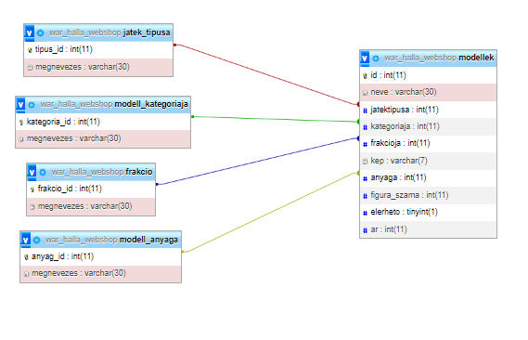

### Nézetek

A nézet egy adatbázis-objektum, amely nem tartalmaz adatokat. Az alapjául szolgáló táblázat a tartalom alapja. A sorok és oszlopok megegyeznek egy valódi táblázat soraival és oszlopaival. A MySQL nézete egy virtuális tábla, amelyet egy vagy több tábla lekérdezésben történő összekapcsolásával hoznak létre. Az alaptáblához hasonlóan működik, csak nem tartalmaz saját adatot. A nézet és a táblázat alapvetően különbözik abban, hogy a nézetek más táblákra (vagy nézetekre) épülő definíciók. Az alapul szolgáló táblázat változásai a Nézetben is tükröződnek.

#### „osszes_termek”

Az „osszes_termek” nevű nézet automatikusan bővíti magát akkor mikor felveszünk egy új terméket az adatbázisba. Ebben a táblában tároljuk az összes terméket, valamint annyi adatot amire minimálisan szükségünk van egy termékről Erre azért van szükség mert egyszerűen meghívható és könnyebb benne keresni mint a minden táblát át futtatni a kívánt eredményért.

**Nézet szerkezete:**

CREATE ALGORITHM=UNDEFINED DEFINER=`root`@`localhost`

SQL SECURITY DEFINER VIEW `osszes_termek`

AS SELECT `f`.`id` AS `id`, `f`.`neve` AS `neve`, `f`.`kep` AS `kep`, `f`.`ar` AS `ar`, 'f' AS `tipus` FROM `festekek` AS `f`

union SELECT

`m`.`id` AS `id`,`m`.`neve` AS `neve`,`m`.`kep` AS `kep`,`m`.`ar` AS `ar`,'m' AS `tipus` FROM `modellek` `m`;

**Nézet kinézet:**

|  |  |  |  |
| --- | --- | --- | --- |
| **#** | **Név** | **Típus** | **Kulcs** |
| 1 | id | int(11) | Elsődleges |
| 2 | neve | varchar(30) |  |
| 3 | kep | varchar(30) |  |
| 4 | ar | int(11) |  |
| 5 | tipus | varchar(1) |  |

**id:** A termék megkapja ugyan azt az id-t mint amit a modellek vagy a festékek viselt függetlenül attól hogy már van-e ilyen id.

**neve:** A termék neve

**kep:** Tárolja a termékről készült kép kódját

**ar:** A termék ára (forintban).

**tipus:** Itt tároljuk hogy az adott termék a modellekhez vagy a festékekhez tartozik. Ha ma modellekhez akkor „m” betű kerül a mezőbe ha pedig festék ekkor „f”. Így érhető el hogy habár az id-kból lehet több a megegyező szám, a „tipus” oszlopban tárolt adatokból tudjuk hogy melyik táblában kell keresni az adott id-t.

#### Nézet elhelyezkedése:

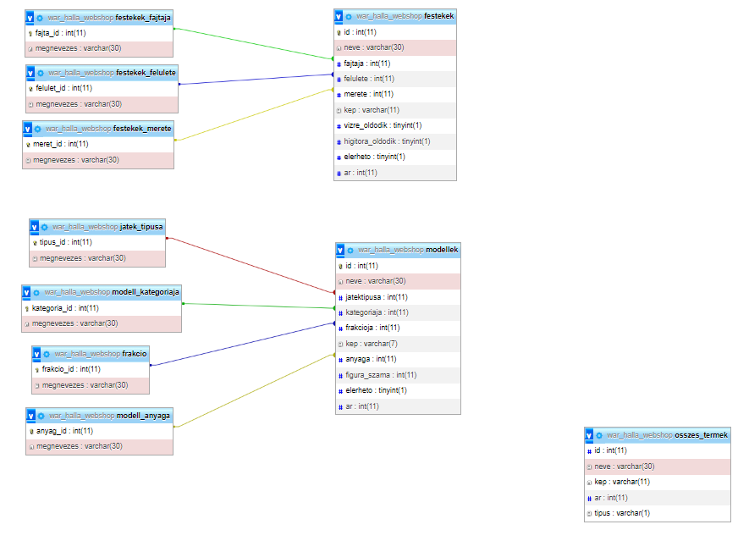

### Teljes adatbázis képe:

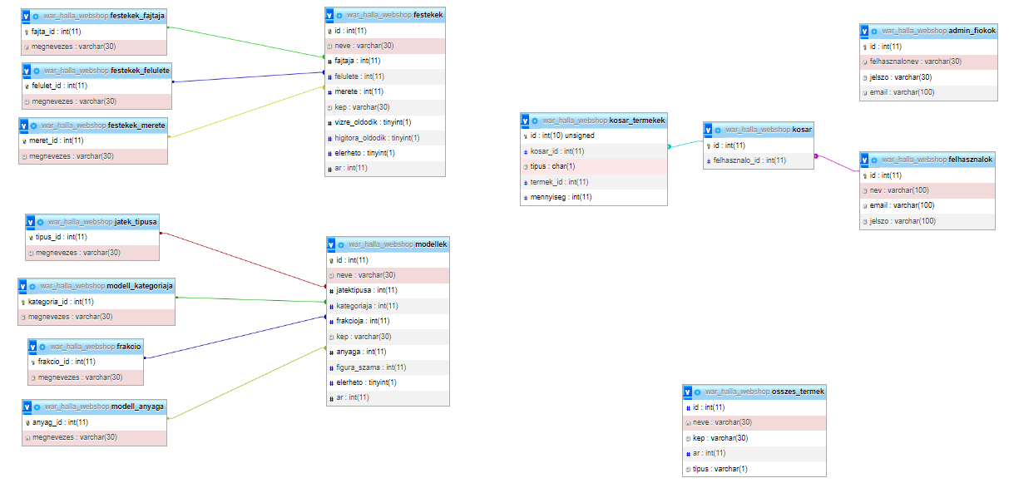

A teljes adatbázis felépítése után hozzáláthatunk a weboldal elkészítéséhez hiszen ha megkéne változtatni akár a teljes weboldal kiolvasást.

### Feltöltött adatbázis terv

Ahhoz hogy az adatbázist használni tudjuk szükségünk van arra hogy minimálisan is de feltöltsük. A legfontosabb egy webshopnál a hogy a termékeinket jelenítsük meg benne. Ezért a modelleket és a festékeket tartalmazó táblák már korán megterveztem. Itt található a legelső adatbázis terv.

#### Az alap felépítése a „modellek” és a „festekek” táblának:

A tervek megjelenítéshez minimálisan elég néhány termék. Ezekkel már meg lehet állapítani, hogy minden működik-e az adott oldalon.

**Az két fő kezdetleges tábla alap tartalma itt látható:**

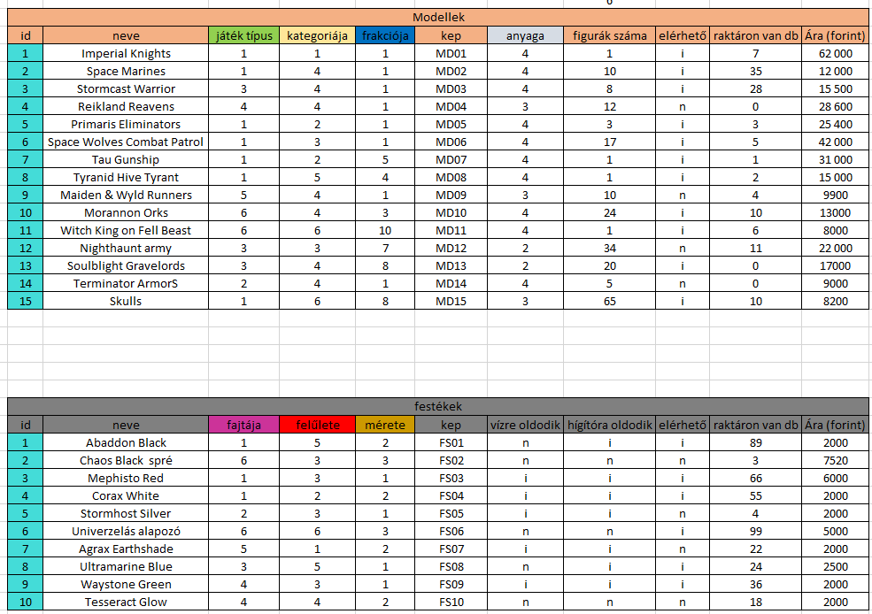

A megalkotás közben ezek a táblák is estek át változtatáson. Például a „raktáron van db” oszlop teljesen el is tűnt. Később a táblák, oszlopok is bővültek viszont a webshop alapja erre a táblára épül.

#### Résztáblák és tartalmuk

A résztáblák azok a táblák amelyekben adott a fő táblák olyan oszlopait kacsoltuk össze amelyben csupán csak egy id-t tárolunk

Színnel jelöltük hogy melyik tábla melyik oszlophoz tartozik.

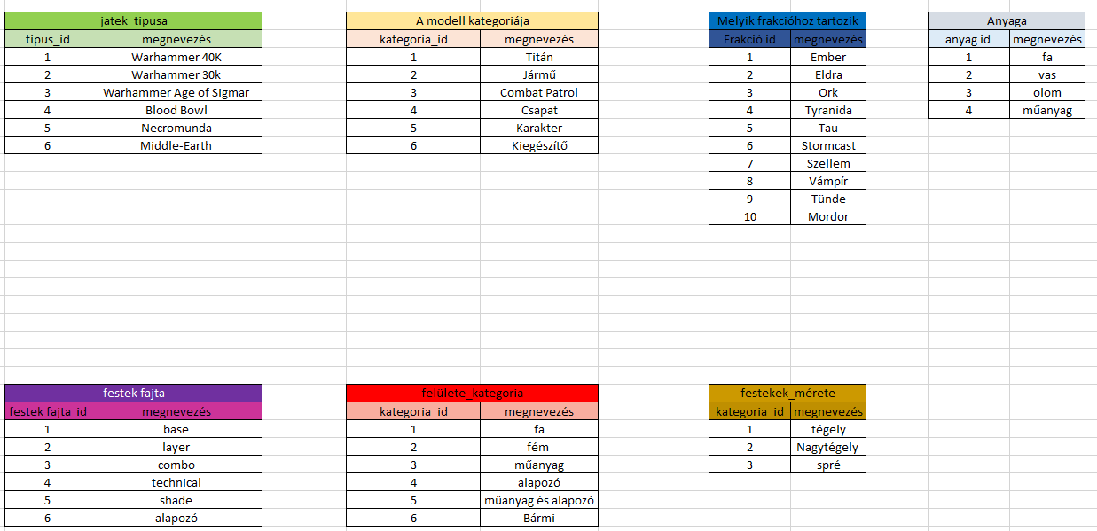

A résztáblák felelnek azért, hogy amikor a terméket ki kell íratni a főtáblából akkor a számok helyén álló kiolvasott adatok helyet szövegek jelenjenek meg. Ezzel nagyban csökkentettük az adatbázis méretét és egyszerűsítettük az adott elemek szerkesztését és az újak felvételét is.

# Felhasználói dokumentáció

## Az alkalmazás elindításának folyamata

Az weboldal elindításához először is szükség van arra, hogy letöltsük XAMPP alkalmazást ami felel majd az adatbázis összeköttetésért és az adatók keresőben való megtalálásáért.

### XAMPP kontrolpanel

Ha megnyitjuk a XAMPP alkalmazást akkor egy ilyen felület nyílik majd meg:

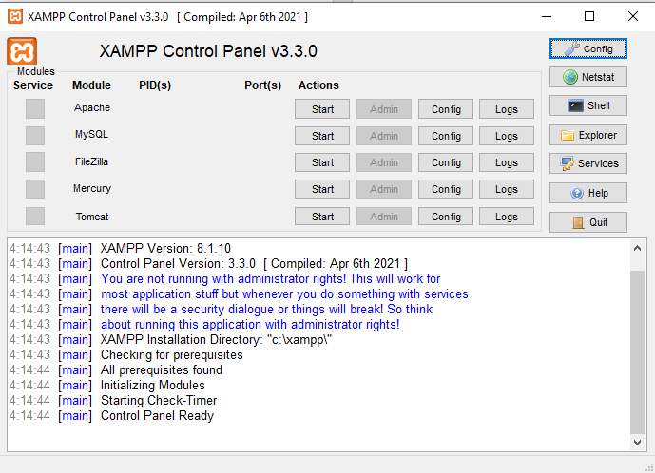

Ezen a felületen lehet beállítani hogy milyen modulokat indítunk el. Ahhoz hogy egy modult elindítsuk meg kell nyomunk az **Actions** oszlopban található Start gombokat.

A jelenlegi alkalmazáshoz szükség van a **Apache** és a **MySQL** **Modul** elindítására.

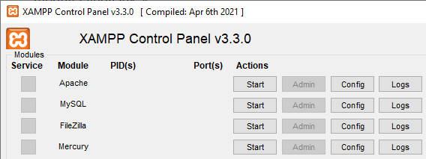

Ha rányomunk a Start gombra akkor a konzol alsó részén ez a szöveg jeleni meg:

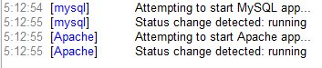

Ez a kiírás azt jelenti, hogy az adott alkalmazás elindult, és az állapota megváltozott. (vagyis fut az alkalmazás jelenleg)

Valamint a felső részeben az elindított modulok neve zöld háttért kap megjelennek az alkalmazás által használt **Port** szám(-ok) és elérhetővé válik az Admin felületekre irányító gomb.

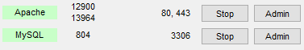

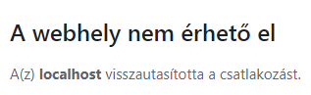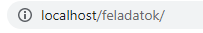Az **Apache** elindítása nélkül a **localhost** nem elérhető webhely!

Ha az **Apache** elindult akkor már eltudjuk érni az tervezett oldalainkat a böngészőből. Így már össze tudjuk rakni és megtudjuk nézni milyen eredményt hoznak majd a kódjaink.

### A fájlok és mappák helyes elhelyezése

Ahhoz hogy az oldalt el tudjuk érni a **XAMPP** mappáját a C meghajtóba kell helyezni. A **XAMPP** mappában rengeteg mappa a található, ebből nekünk a fontos a **htdocs** mappa mivel a localhost ebbe a mappába irányítja a programot.

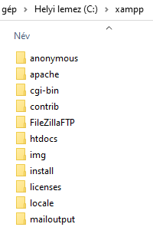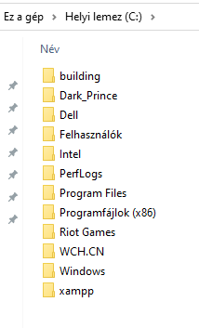

**A htdocs mappa tartalma:**

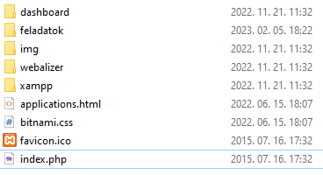

A **feladatok** mappán kívül fájl és mappa minden alaptartozék.

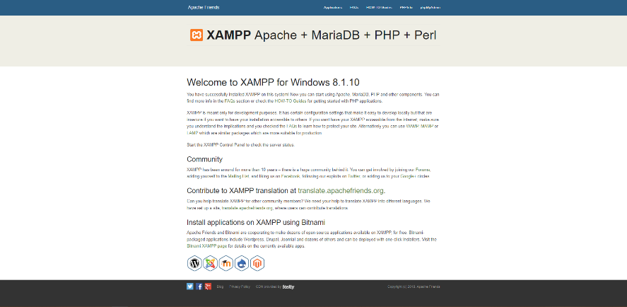Alapvetően ez a mappa a **XAMPP** dashboard oldaltát mutatja meg, viszont azért hogy a feladatokat átláthatón és egyszerűen tároljak létre hoztam a **feladatok** mappát. Ez a mappa tárolja a mesterremek fájljait valamint más feladatok fájljait is.

### Belépés

**Böngészőből megnyitott localhost/feladatok feladatok mappa szerkezete**

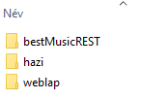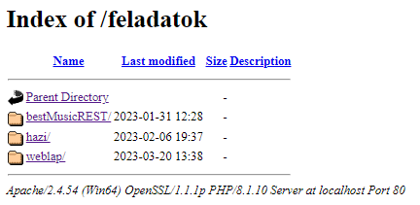

**Parent Directory:** Vissza irányít a dashboard oldalra.

A mappa ikonra kattintva az készítő beléphet a mappára ahol az ha létezik index.php akkor az nyílik meg automatikusan.

## Korai tervek

Miután minden program és környezet adott az fejlesztő elkezdheti megvalósítani a terveit.

Egy projekt megvalósítása elött fontos készíteni egy tervet, hogy ne mindent menetközben kelljen kitalálni hanem adott munkafolyamatok mentén haladjon a fejlesztés. A projekt első lépése hogy kitaláljuk, hogy nézzen ki az oldal még akár nagy vonalakban is. A kinézet sokszor meghatározza, hogy adott funkciók hol helyezkednek el, hogyan működjenek animációk, összeköttetések ábrái, stb... . A korai tervei az oldanak sok változtatáson esett át, részben azért mert így egyszerűbb volt a megvalósítás, másrészt azért mert egyes elemek más megvalósítást igényeltek mint az amire a tervek között gondoltunk.

## Korai kinézet elgondolása a főoldalnak

Egy weboldal megtervezésénél a főoldal jó elkészítése az ami az egyik legfontosabb szempont, hiszen a felhasználók ezt fogják a legtöbbször látni és innen érik el az alkalmazás többi részét. Ezért is fektettem nagy hangsúlyt abba hogy ez az oldal hogyan nézzen ki. A weboldal megtervezésénél a főoldal volt az amin a legtöbb kísérletet és egyedi kialakítást kapott oldal.

**Korai kinézete a főoldalnak:**

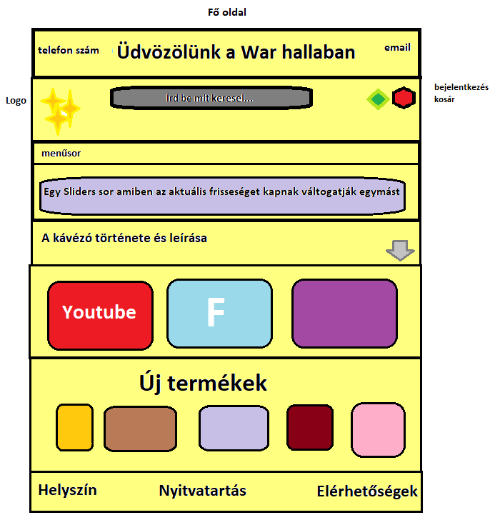Természetesen ez is egy korai elképzelés volt mely nagyban át lett alakítva. A közösségi média linkeket például teljesen kihagytuk a végleges kiadásból, valamit a fejlécet is nagymértékben át alakítottuk, hogy esztétikusabban nézzen ki.

### Oldal területeinek leírása

A fenti ábrán megjelölt területek gyors leírása, mi az egyes területek célja.

**Fejléc:** Itt tároljuk a kávézó elérhetőségét valamit az általános bejelentkezésre vonatkozó területeket. Itt található a belépés és a kosár ikonja amikkel a felhasználó majd vásárolhat. A fejlécbe található még egy kereső doboz is ami vel lehet egy vagy akár több terméket keresni. Valamit a kávézó neve és Logója is nagyban látható itt.

**Menüsor:** Innen juthat el a felhasználó azokra az aloldalakra melyeken vásárolhat vagy nézelődhet a felhasználó.

**Slider:** Fontosabb történések a kávézó életében amit megjelenítünk képekkel és egy kevés kiírással ismertetés gyanánt. Ezek a hírek egy Slideshow-ban mennek körbe-körbe automatikusan.

**A kávézó története:** Egy rövid leírása a kávézónak és a felépítésének. Csupán az első mondat látszik a területen viszont ha a felhasználó rá kattint a kávézó logójára a terület lenyílik és elolvashatja a további leírást is. Ez azért hasznos mert azoknak felhasználónak akik először járnak az oldalon adhat egy kevés útmutatást a cégből, viszont azok akik már sokszor vásárok számára nem foglalja el a helyet a vásárlástól és az aktualitásoktól.

**Új termékek:** A nem rég megjelent termékeket kilistázzuk a kezdő oldal aljára, hogy hamarabb elérhetők legyenek a veterán játékosok számára. Így gyorsabban megtudják rendelni a nemrég kijött termékeket.

**Footer:** Néhány alap ismertetője a kávézónak. Hogy hol található a kávézó, mikor van tartunk nyitva és hogy mik az elérhetőségeink. Így könnyebben tudunk bevonzani új látogatókat.

### Jelenlegi kinézete a főoldalnak:

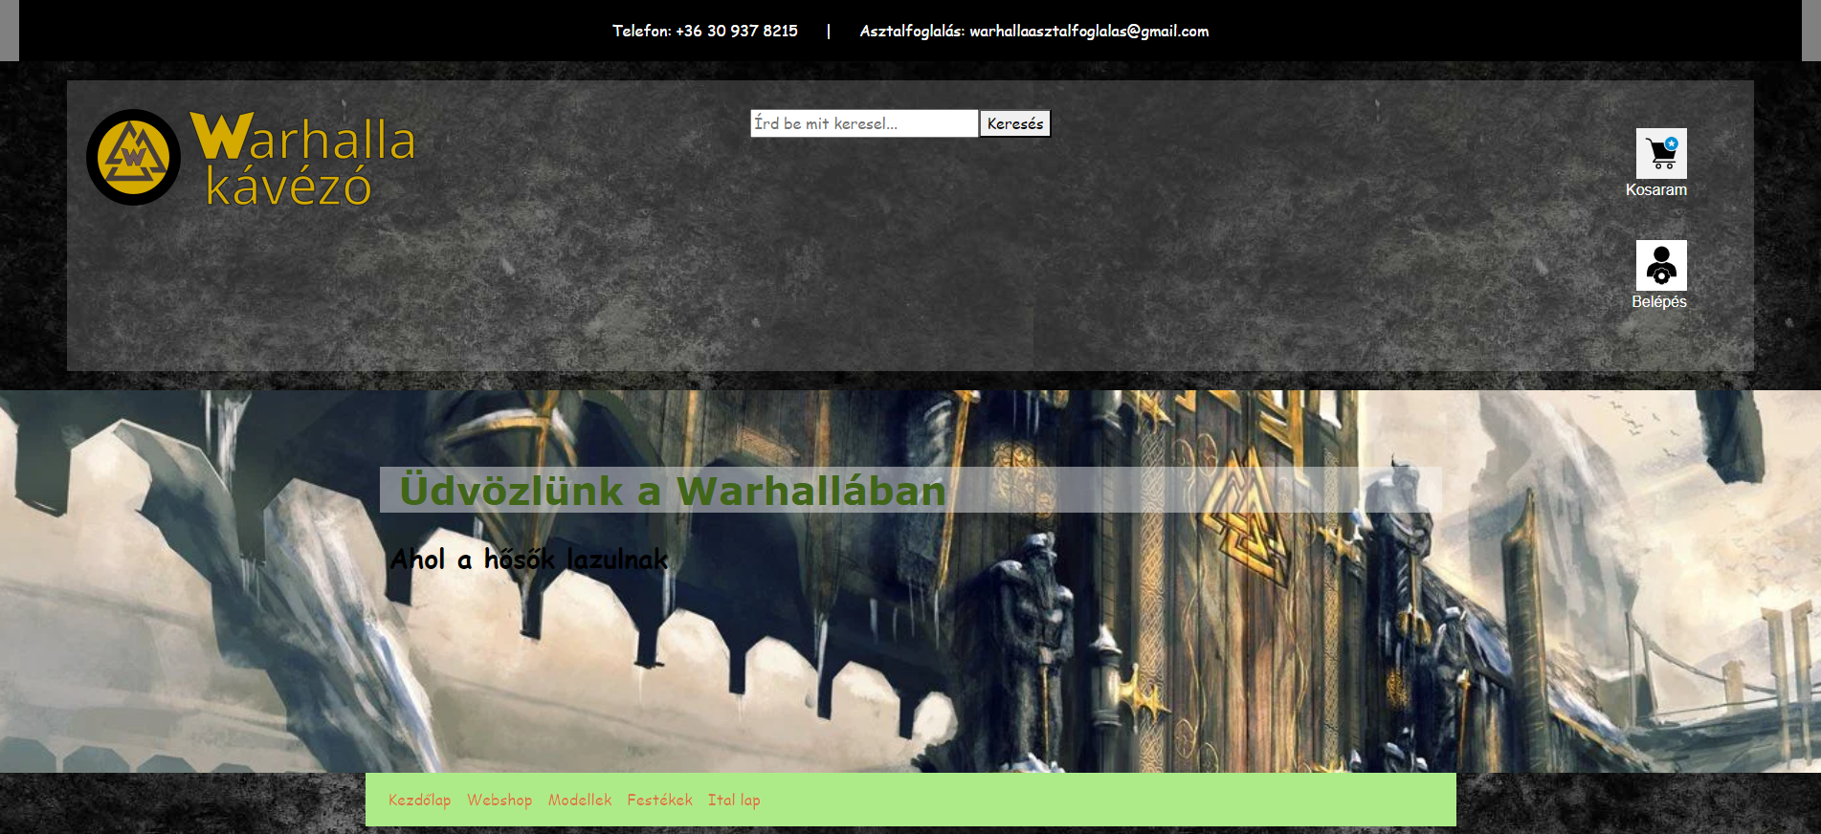

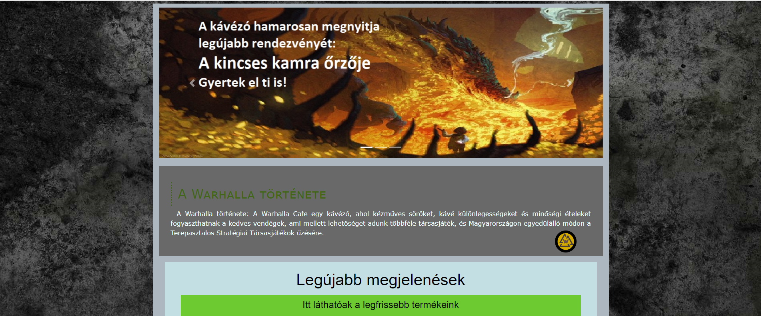

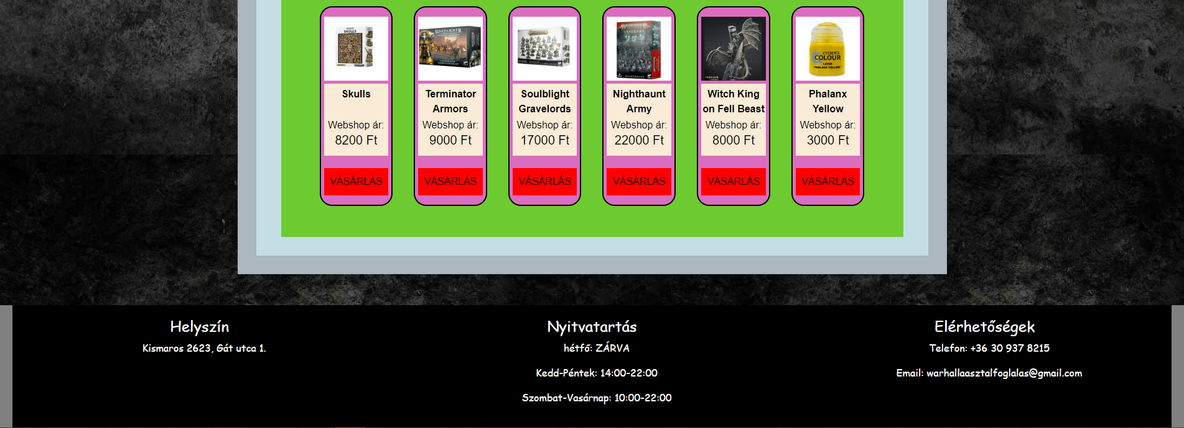

## Korai kinézet elgondolása a webshopnak

Az oldal webshop része az ahol az érdemi kódolás zajlik. A legtöbb átalakításon ez az oldal esett át. Itt lehet megtekinteni, hogy az oldal milyen termékeket kínál a felhasználóknak. Az itt látható termékeket kiválaszthatóak arra, hogy elhelyezhessék őket a kosarukba majd megrendelhetik őket.

A Webshop részen felkínáljuk a felhasználóknak azt a minimális információt ami elég ahhoz, hogy felkeltse az érdeklődését a termék iránt viszont még nem olyan részletesen hogy a túl sok információ zavaróan nagy helyet foglaljon. Ha a termék fel keltette a vásárló figyelmét akkor a vásárlásra kattintva a vásárlói felületre kerül.

Ezen az ábrán vettük fel a „menüsor” opcióit is és hogy adott opciók milyen oldalakra irányítanak át.

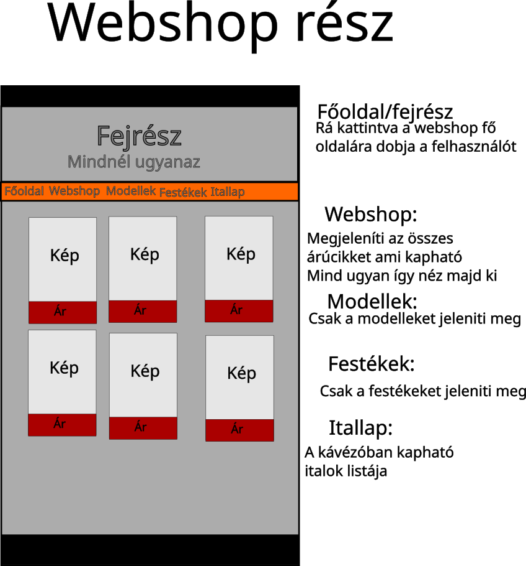**Korai kinézete a webshopnak:**

**A komolyabb tervezést követően a webshop oldal így nézett ki:**

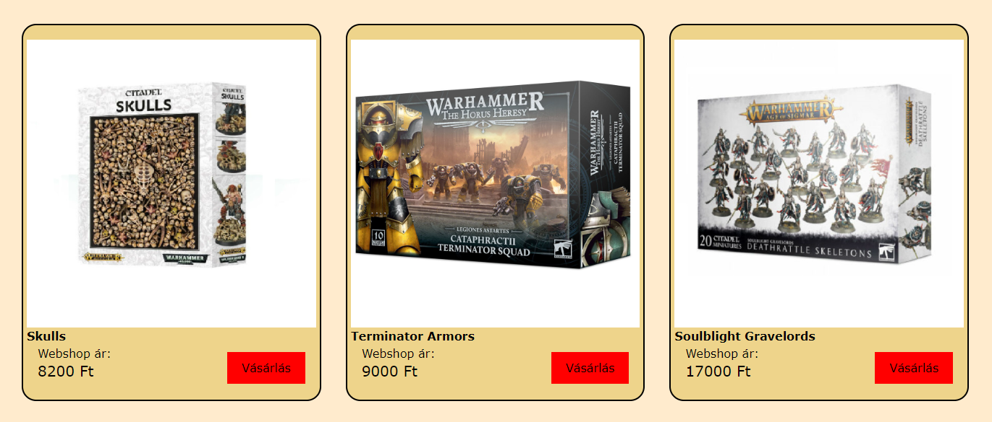

Kisebb változásokon ez az oldal is át esett. Feltüntetjük a termék nevét, árát, valami t egy kisebb képet is a termékről. A termékek terei szépen határoltak és jól elválaszthatóak egymástól.

## Korai kinézet elgondolása a vásárló felületnek

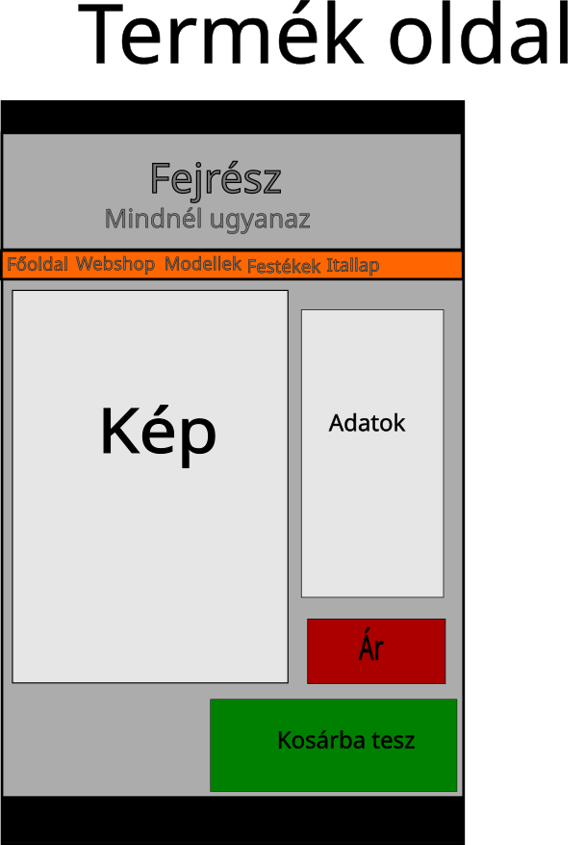Ha az felhasználó rákattint a vásárlás gombra webshop oldalak valamelyikén a program át irányítja a termékek vásárló felületére. A modellek és a festékek vásárló felülete kisé eltér az adatok eltérő kiírása miatt de alapjaiban megegyezik.

A fejrész és a menü után következik a lényegi rész. A termékről mutatunk egy nagyobb képet melyen jobban megtekinthető a termék doboza vagy tégelye. A termék képe mellet található az adatok tábla része amiben a termékről szóló részletes adatokat írjuk be. Például: hova tartozik, milyen anyagból van, mire használható, stb… . Így a felhasználó tud részletesen tájékozódni az adott termékről. Ha mindent jónak talált a felhasználó akkor a kosárba tesz gombbal behelyezheti a terméket a kosarába.

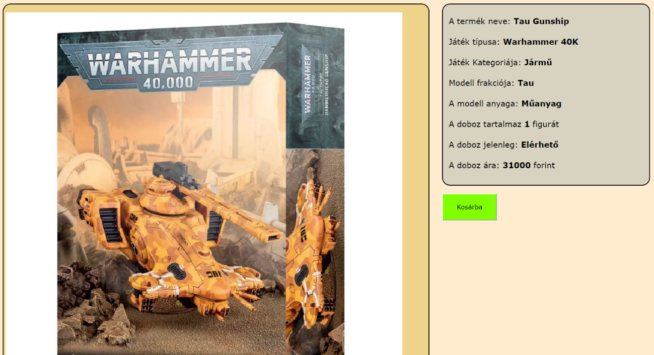**A komolyabb tervezést követően a vásárló felület így nézett ki:**

## Webhely felépítése

### Adatbázis összeköttetés és lezárás

Ahhoz hogy az weboldal kapcsolatban álljon az adatbázison szükségünk egy összeköttetésre. Emellett rendelkezünk egy lezárással is hogy az összeköttetés ne folytonosan nyitott legyen hanem a miután a mindent kiírattunk akkor lezárjuk. Ezeket a kód részleteket a **php** mappában tároljuk.

#### Adatbázis összeköttetése az oldallal és ellenőrzés

Minden oldalon mely összeköttetésben áll az adatbázissal az első sorok egyikében beágyazzuk ezt a kódsort:

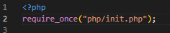

Így a jelenlegi php fájl eléri aphp mappában található init.php fájlt és tudja használni a benne található kódókat.

**A php/init.php fájl tartalma:**

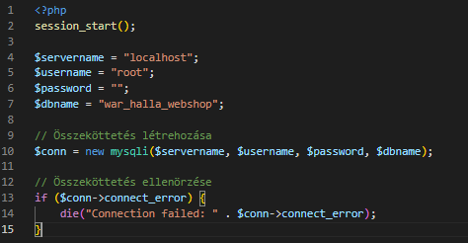

Az **init.php** fájl indítunk egy session-t, megadjuk az összeköttetéshez szükséges információkat. A szerver neve, a felhasználó, jelszo (ha van, jelen esetben nincs) és az adatbázis neve. Ezek után egy új mysqli-ben hozzá adjuk ezeket az adatokat.

Végül pedig ellenőrizzük, hogy összeköttetés sikerült-e.

#### Adatbázis lezárás

Minden oldal alján amin az adatbázishoz kapcsolódik a html lezáró tag után beágyazunk egy új php fájlt is amely egy lezárást tartalmaz.

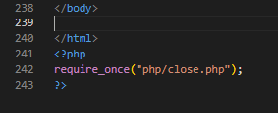

**A php/close.php fájl tartalma:**

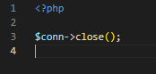

Így az oldalak csatlakozását lezárjuk.

### Statikus oldalból intelligens kiírtatás

Az oldal kezdeti képe nagyon másképp nézett ki mint a jelenlegi állapotában. Először is azért hogy megfigyeljük hogy hogyan nézz ki az oldal még a korai időkben rengeteg statikus és kézzel beállított kódsorokat írtam melyek ugyan azon séma alapján lettek megírva. Ugyanazon a kód részlettek másolásával természetesen nem érhettem megfelelő minőséget Ezért az első és legfontosabb feladatnak azt tűztem ki hogy ezt a folyamatot automatizáljam.

### Eredeti kialakítás(még html formátumban)

Ezek az egymás alá betett kódsorok nem néztek ki szépen és túlsok helyet foglaltak. Emellet a folymatos kézi átiratozás miatt hosszútávon nem használható.

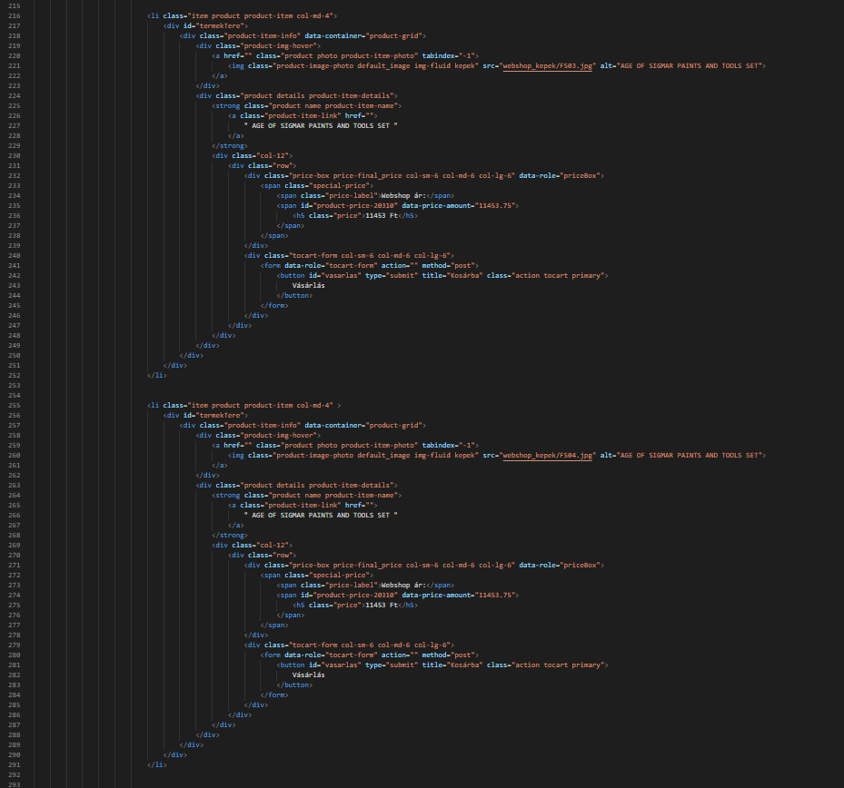**Az kinézethez tartozó kézi kódolt fájl egy darabja:**

Rengeteg felesleges szöveg és másolt kód. Legnagyobb gondja, hogy nem frissíti magát hanem manuálisan kell mindig hozzá írni a változtatásokat, ha igényli.

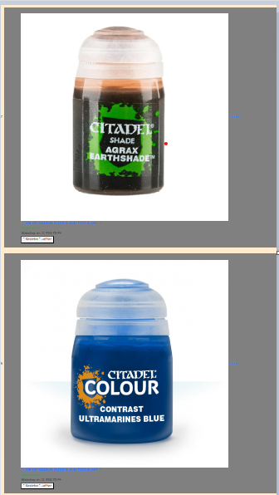**Kézi kódolású kinézet:**

A képek elcsúszottak túl nagyok és nem állnak egymás mellé csak egymás alá. Vásárlási felületnek használhatatlan.

**Eredeti felépítés kinézet:**

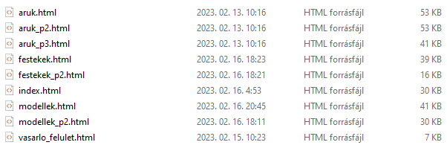Mindezek mellett mivel nem akarunk végtelen hosszúságú oldalakat létrehozni szükségessé válik több oldal létrehozása is. Ebből a szempontból sem hasznos ez a megvalósítás.

### Javított fájl és kódolás (már php használatával)

A php kódolással már képesek vagyunk arra, hogy az adatbázisból kiolvasni, adott táblák mezőinek tartalmát. Ezen mezők kiolvasását már a kód végzi tehát csak arról kell gondoskodnunk hogy a kiolvasás megfelelő módon történjen meg. Szerencsére ami programozási környezetek és nyelvek már olyan fejlettek hogyha valamilyen szintaktikai hibát vétünk a programban az már jelzik. Ha pedig szemantikai a hiba akkor a kiírásnál több helyen is ugyan ott jelenik majd meg a hiba így tudhatjuk hogy melyik kódsort kell tüzetesebben átnéznünk a javítás érdekében.

A kódolás segítségével sokkal több lehetőség nyílik meg a készítők számára.

#### A lekérdezés eredménye

**Összekötés és kiolvasás a táblából:**

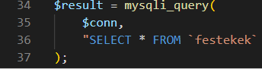(Jelen esetben a **festekek** táblából szelektáljuk ki az adatokat)

Megadunk egy összeköttetést az adatbázissal, majd meg adjuk hogy az adott rekordokat vagy mezőket melyik adatbázis táblából olvassuk ki, esetleg töltsük fel.

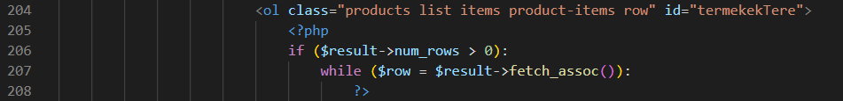**Megjelenítés a programban:**

Az elemeket egy rendezett listában <ol> jelenítjük meg.

A lista kezdő tagja után és lezáró tagja elé php nyitó és záró kódokat helyezünk melyek a kiírásért felelnek. Az **if** függvény felel azért, hogy a $result a 0-tól növekedni kezdjen el a **while** pedig végig indexel az adatókat és ki írat mindent.

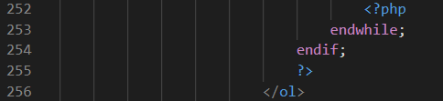

A két kettős php tag között található a lista egyes elemeinek tartalma <li> és </li> között jelölünk. Ezek a **while** ciklus miatt úgy fog kinézni mintha sokkal több elem lenne az adott listában míg valójában csak egy elemet és annak felépítését terveztük meg.

#### Termékek kiírása

**A termékről készült kép megjelenítése:**

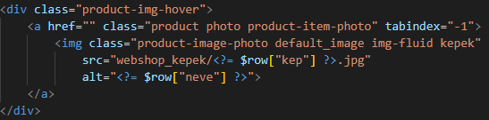

**img:** A képek beszúrására szolgál. Ugyan úgy adható meg mint a link **href** attribútuma.

**src:** A kép elérési útját tartalmazza. Minden kép ami a termékekről készült a „**webshop_kepek”** nevű mappában tároljuk.

**alt:** Azt a szöveget tartalmazza ami akkor jelenik meg ha a kép valamilyen ok miatt nem töltődik be . (A HTML szabvány szerint kötelező megadni.) Jelen kódnál a **php-**val megadjuk a kép szövegének a termék nevét. Így a felhasználó akkor is tudja majd milyen termékről van szó ha a kép valami miatt hibás.

**Termék árának megjelenítése:**

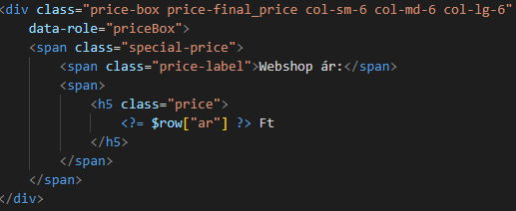**Vásárlás gomb kiírása:**

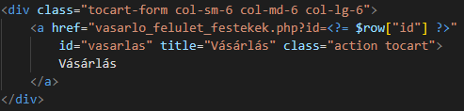

A **href** linkje vezet a vásárlási felületre. Ha a termék **festék** akkor a **vasarlo_felulet_festekek.php** linket ágyaztuk be ha **modell** akkor **vasarlo_felulet_modellek.php** viszi tovább a felhasználót a program. Akármelyik felületre megy tovább a felhasználó a link kiegészül egy **?id=<?= $row[„id”] ?>** program részel ami megkapja és tovább viszi a termék id-jét. Így a navigációs sávban egy ehhez hasonló útvonal jön létre:



**az id változik**

Azzal hogy csupán az ID-t változtatjuk meg itt sincs szükség arra rengeteg ugyan olyan oldalt készítsünk mint a fentebi kézi kódolás esetében

#### Egy festék termék kiírásának teljes kódrészlete:

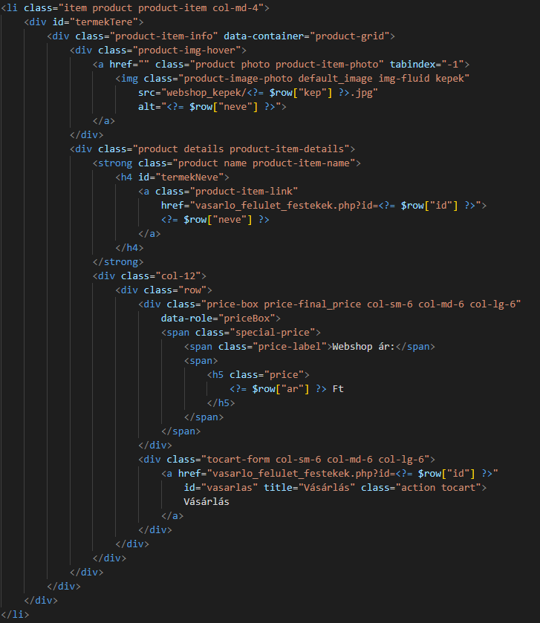

Majd minden div területnek adtunk **class**-ban egy nevet hogy tudjuk adott terület milyen funkcióra vonatkozik. Az adott **div**-ben nevet nem ruháztuk fel funkcióval csupán terület jelölővel.

#### Egy festék kiíratásának eredménye a weboldalon

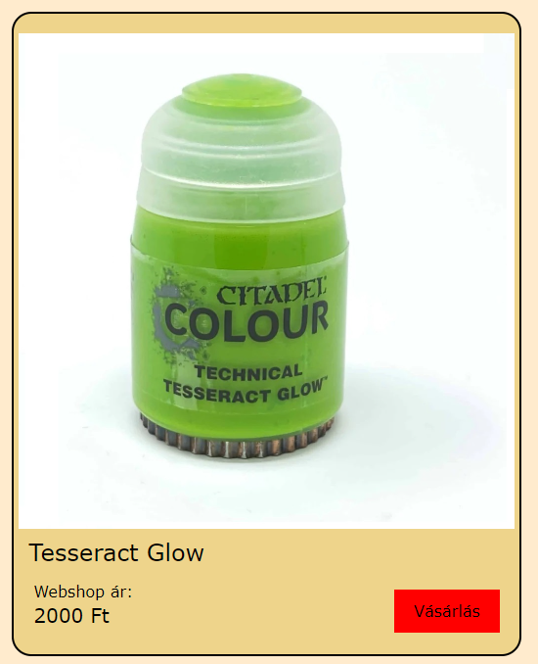

Megadjuk azt a minimális információt ami ahhoz kell hogy a vásárlónak felkeltsük az érdeklődését.

#### Egy teljes termékek tábla kiírásának kódja:

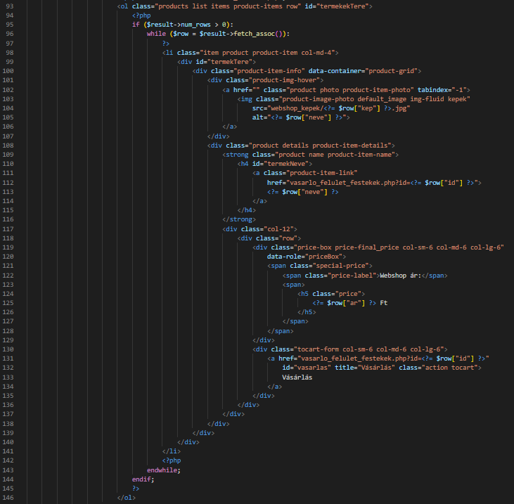Sokkal letisztultabb és rövidebb mint az előző fejezetben használt **html** kód. Ezzel kódolással elértük azt is, hogy ha valamilyen stílusbéli változásokat akarunk elérni akkor elég lenne egyedül itt átírni valamit és minden más helyen is úgy fog megváltozni ahogy azt ezen az egy helyen meghatároztuk.

#### A festékek kiíratásának eredménye a weboldalon

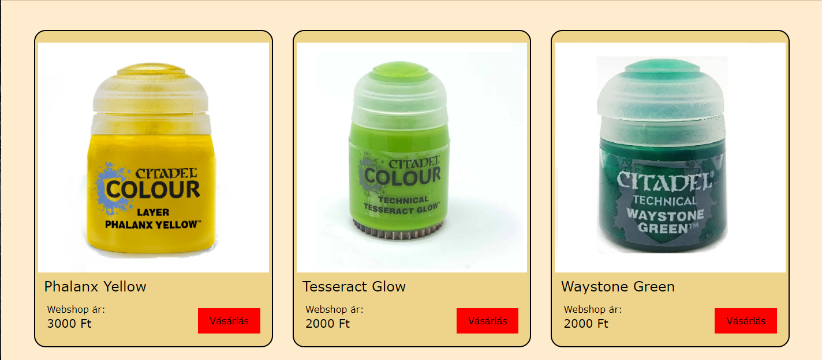

Attól függően hogy mennyi termék jelenik meg az oldalon változik a termékek térköze. De ha nagyon lekicsinyltjük az oldalt akkor a sor széttagolódik és onnantól egymás alatt jelennek majd meg a termékek.

#### Változások a mappa szerkezetben

A php kódolással jelentős mennyiségű helyet szabadítottunk fel nem csak a fájlok kódolásában hanem teljes oldalakat törölhettünk ki.

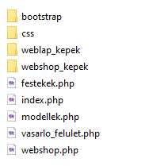**Új mappa felépítés:**

Minden php fájlra egy adott dolgot végez el és nincs szükség több oldalra a kiíratáshoz. Egyszerűbb és átláthatóbb mint az előző kivitelezés.

### Termékek kiírása lapra

Az oldalak vagy területeken megjelenő termékek megjelenését és sikerült egy könnyen változtatható automatikus rendszerben kialakítanunk.

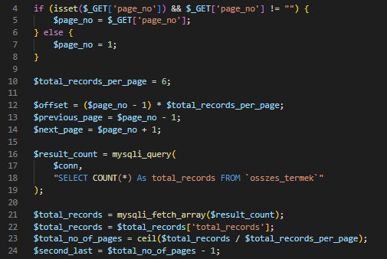

**$total_records_per_page =** után beírt szám felel azért, hogy egy adott oldalon egyszerre mennyi összefüggő adathalmaz jelenjen meg. Az itt megadott számot megváltoztatás a változtatni fogja megjelenéseket.

Ezen a kódrészen állítjuk be azt is, hogy a webshop oldalakat hogyan lehet majd „lapozni”. Ez azért fontos hogy a termékek esztétikus megjelenése ne bomoljon meg. Így át lehet lépni a lapok között, hogy minden terméket megtekinthessünk, mégis ugyan azon a php fájlban maradjunk végig.

A kód későbbi részén megadjuk hogy adott oldal hányadikak jelenjenek meg és ha a mindig csak azokat a termékeket látjuk ami beleesik egy adott szakaszba

### Toolbar

A vásárlási felületeken (a kiválasztható termékek mezője felett és alatt) beillesztettünk egy eszköztárt mely segít majd navigálnunk a katalógusban

**Toolbar kinézete:**

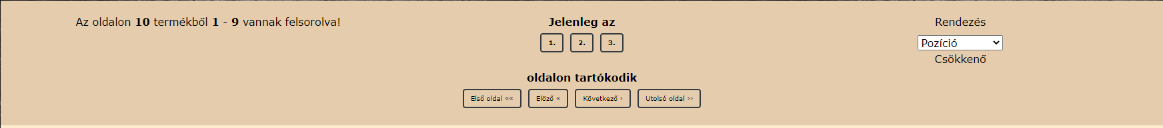látott szakasza a termékeknek oldalak közti léptetés szortírozás módja

#### Oldalak közti lépkedés

A felső sorba láthatjuk hogy hogy jelenleg melyik részén tartózkodunk a katalógusban. Ha a felhasználó esetleg rá kattint erre az oldal át ugrik a neki megfelelő szakaszra.

Az alsósorban látható négy gomb felel azért, hogy a navigálás egyszerűbb legyen az oldalon.

* Az „**Első oldal”** vissza vezeti a felhasználót a katalógus elejére.
* **„Előző”** vissza megy az előző oldalra a program.
* **„Következő”** egyel későbbi lépteti a szakaszára ugrik a katalógusnak.
* **„Utolsó oldal”** a katalógus legvégére ugrik az oldal.

Ez nagyobb adatbázis, illetve majd a későbbi bővítés esetén sokkal nagyobb szerepet fog kapni mikor akár 10-20 vagy akár több oldalnyi terméket kell kezelni.

A toolbarban emellett figyelünk arra is hogy ne haladjon tovább a program a jelenlegi katalógus keretein túlra. A harmadik oldal utána a „következő” oldal gombja nem működik. Ugyan ez történik az első oldalon az „előző” gombra kattintásnál.

#### Oldal léptetés kódja

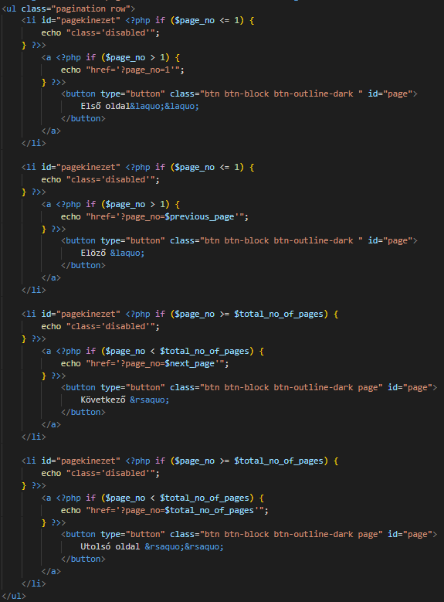A léptetés gombjait egy négy elemű rendezetlen listában tároljuk. A fentebb már leírtuk a termékek kiírása résznél, hogy hogyan állapítjuk meg hogy adott oldalon mennyi termék jelenjen meg. Ezt a kódrészletet felhasználva a toolbarban tudunk majd navigálni.

Minden elem elött kiírunk egy php ellenőrző kódot. Ezekre azért van szükség hogyha például az első oldalon tartózkodik a felhasználó akkor ne tudjon tovább lépni a ”nulladik” oldal mögé. Ez a helyzet a katalógus másik végén is. Nem engedhetjük meg felhasználónak, hogy az utolsó termékek után is tovább nézze az üres oldalakat.

Ez sokkal minőségibb hatást kelt.

**Felhasználói oldalon való megjelenés:**

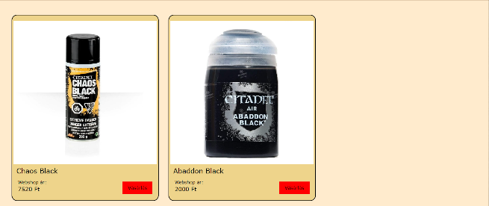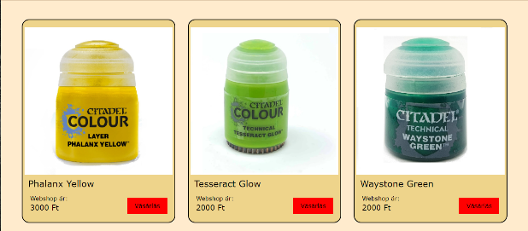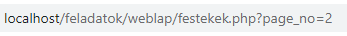

### A termékek rendezett kiírásának lehetőségei

#### Rendezés menete

Minden oldalon ahol termékeket lehet meg tekinteni a toolbarban található egy lenyitható menü Rendezés címmel ellátva. Ez arra szolgál, hogy a felhasználó bizonyos szempont szerint tudja megnézni a termékeket. Az alap beállításnak mindig a pozíció van állítva mert így mindig a legújabb termékek kerülnek előtérbe.

#### Rendezések

**Festékek rendezési opciói Webshop rendezési opciói Modellek rendezési opciói**

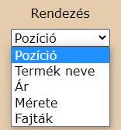 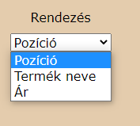 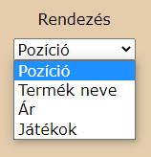

#### Rendezés kódolása (a festékek esetében)

A festékek kiírása esettében a rendezési opciók között 5 darab lehetőséges sorolunk fel. Lehet rendezni pozíció, név, ár, tégely méretek és felületekre való megfelelés szerint. Ezeket egy **<form>-**ban tároljuk hogy elérhessük a php másik részéről elérhessük

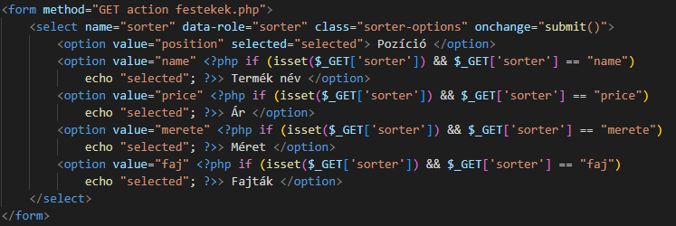

Ha a felhasználó megváltoztatja a rendezést akkor a program megnézi mi az új érték amit felvett a változónk. Ezt a változót meghívjuk és egy egyszerű switches elágazással eldöntjük hogy melyik ágba mehet tovább. Minden értékhez ami a switchben található, tartozik egy ORDER BY és azt értéknek megfelelő oszlop név a MySQL-ben. Ezzel elérjük hogy mindig adott oszlopok alapján rendezze termékeket

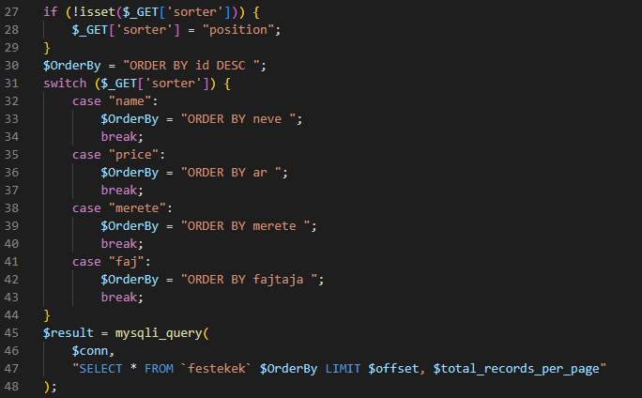

ORDER BY paranccsal egy adott szempont szerint növekvő sorba rendezünk



Végül a kiírásnál figyelembe veszük, hogy milyen adatokat kapott $result és kiíratjuk a termékeket a megfelelő szortírozás szerint.

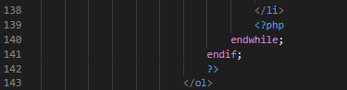

Ha végeztünk egy adott elem a szortírozás kiírásával akkor a **php while ciklusa** a következő elemre ugrik. Ha a szortírozással is végeztünk akkor következik a lista lezáró tag-je.

#### Rendezések eredményei

**Ha pozíció szerint állítjuk össze a termékeket:**

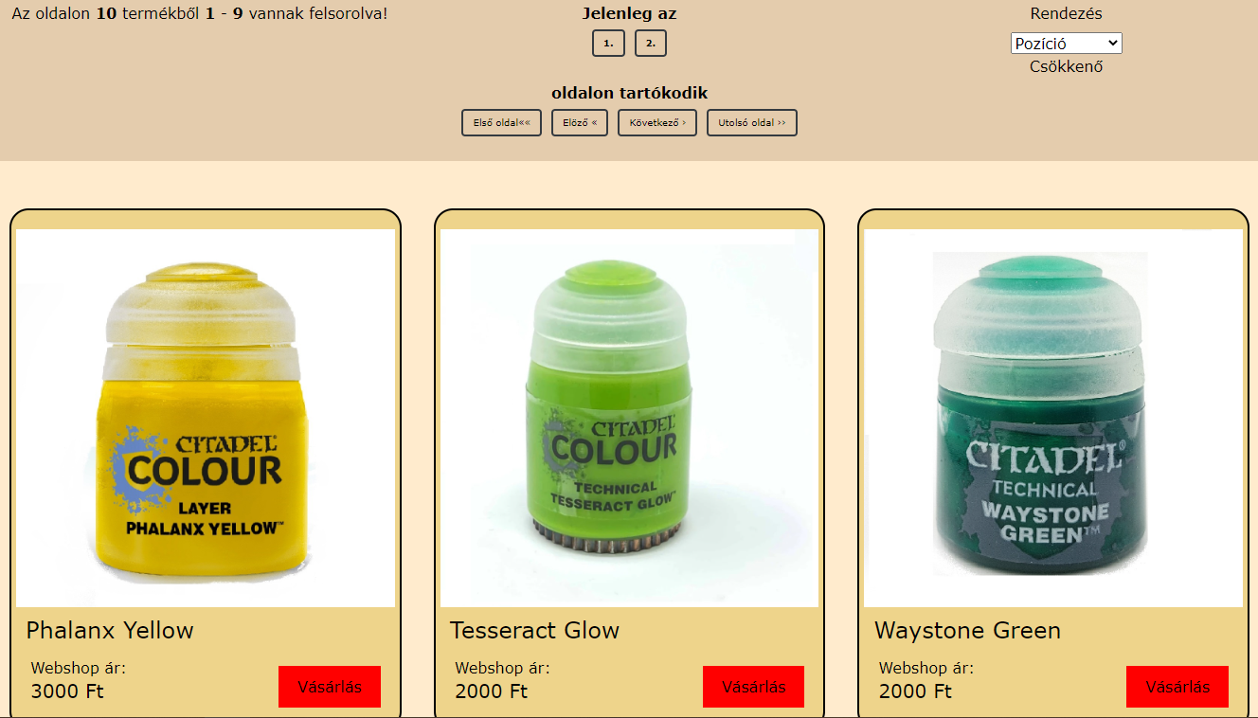

**Ha ABC sorrend szerint állítjuk össze a termékeket:**

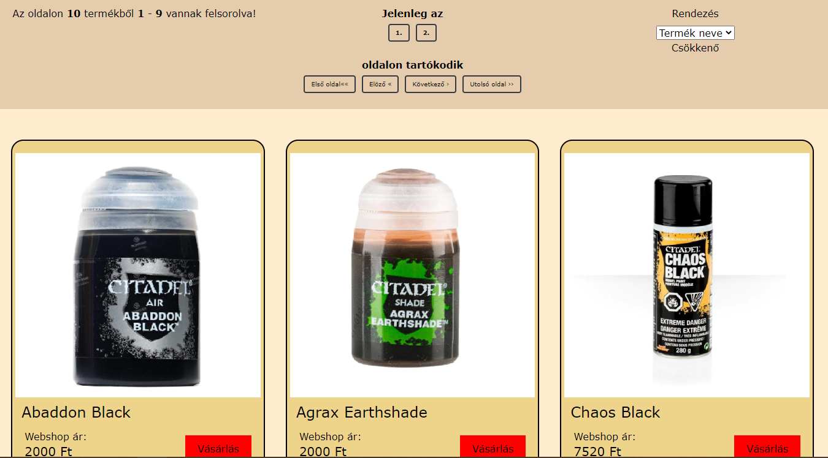

**Ha tégely méret szerint állítjuk sorrendbe a termékeket:**

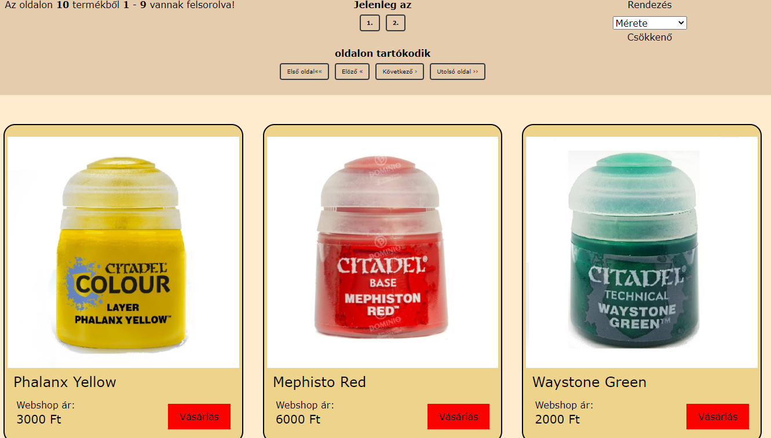

## Adott termék kiírása külön oldalon.

Ha a felhasználó rákattint a valamelyik termék terében (legyen az modell vagy festék) a piros „**vásárlás”** gombra akkor program át küldi a felhasználót a „vásárlási felületre”.

Ezen a felületen tüntetünk fel a termékek részletes adatait. Ezek azok az adatok melyek pontos ismeretet adnak az adott termékről. Minden adat amit itt megmutatunk nagyban segíteni fogja majd a felhasználót a vásárlásban

### A vásárlás gomb

A **festek.php** és a **modell.php** vásárlás gomba külön-külön „**vasarlo_felulet**”-re küldi a felhasználót. Ezt azért oldottuk meg így mert az adatok kiírásánál az adatok formátuma teljesen más a két termék tipus között.

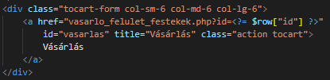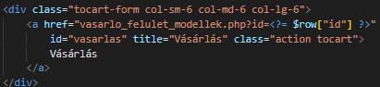 **A festékek felülete A modellek felülete**

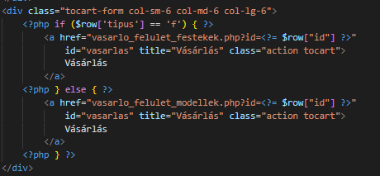Kis eltéréssel de szinte ugyanaz. A **href** végén lévő **?id=<?= $row[„id”] ?>** jelöli hogy adott típusnak melyik **id**-jú terméket nézzük. Ha ezt az **id**-t megváltoztatjuk akkor a program azonnal át irányit minket ahhoz az **id**-jú termékhez amit begépeltünk.

Webshopban az **osszes_termek** nézetből olvassuk ki a termékeket és mivel típusukat már megadtuk abban a táblában ezt kihasználva meg állapítjuk hogy melyik csoporthoz tartozik adott termék.

### A vásárlási felület az oldalon

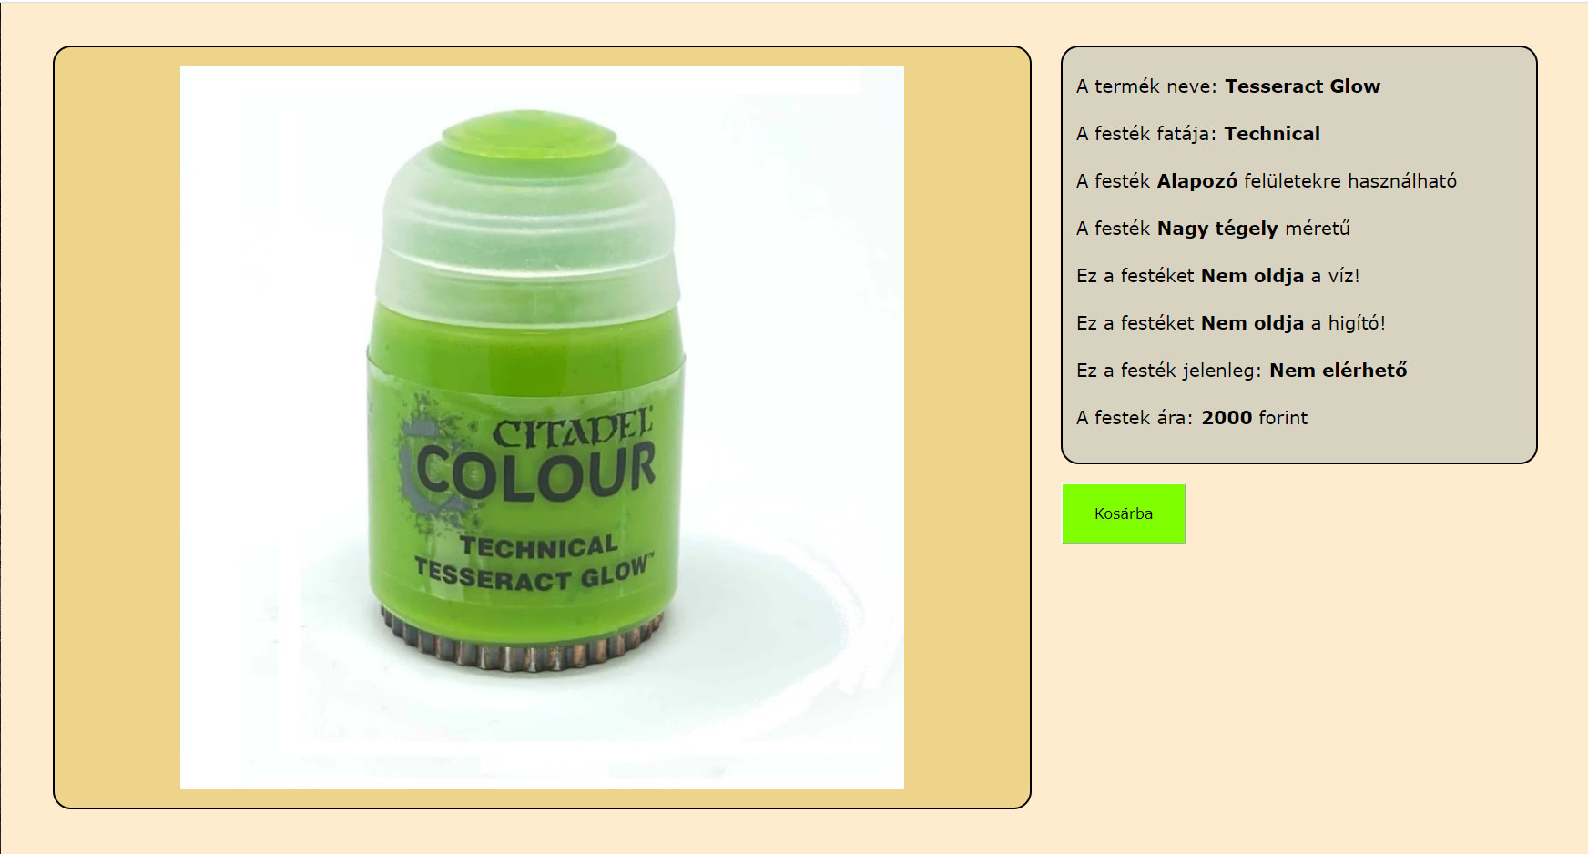

Az oldal jobb helyezünk el egy nagy felbontású képet a termékről, hogy jobban megszemlélhessük a terméket. Bal oldalon tüntetjük fel a termék részletes adatait is. Ezeket már a két „főtábláról” olvassuk ki.

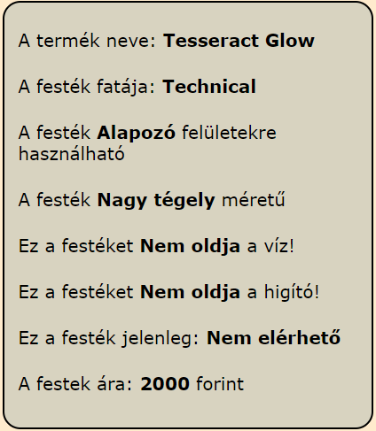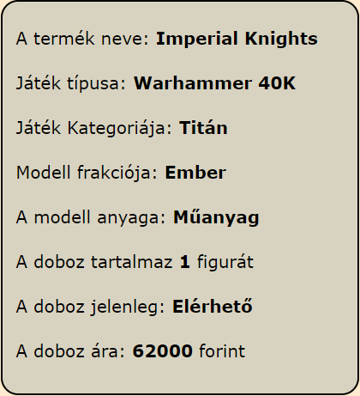 **Modell adat kiírása Festék adat kiírása**

A kiírást **$row[„”]** segítségével végezzük. A vastagon kiemelt részek a fontos információk melyek az adatbázisból olvasunk ki. Itt kap fontosabb szerepet a kisebb táblákat amelyekben a főtábla mezőiben megadott számoknak megnevezéseit tároljuk

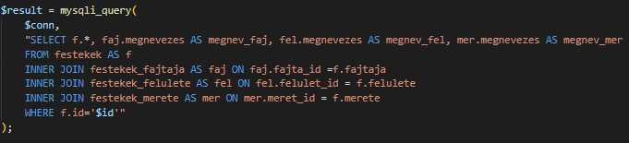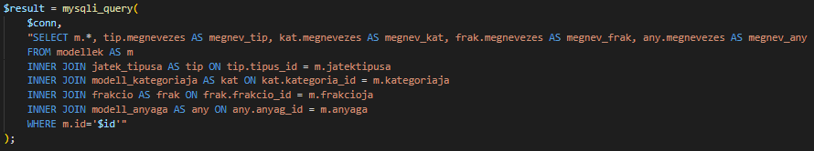**A kiíráshoz szükséges SQL parancsok.**

#### A kiválasztás

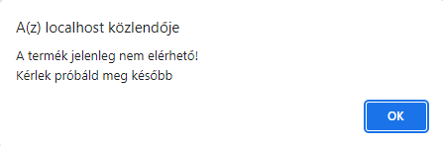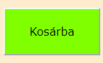Ha egy felhasználónak megtetszik a termék és szeretné kiválasztani akkor nincs más dolga mint rányomni a „Kosárba” feliratú gombra. Ez a gomb több dolgot is végrehajthat, attól függően, hogy milyen előfeltételekkel próbálunk rányomni a gombra. Ha a felhasználó nincs bejelentkezve akkor az oldal a bejelentkezési procedúra felé irányítja a felhasználót. Erről még későbbrészletesebben beszélünk. Ha a termék jelenleg nem elérhető akkor egy apró figyelmeztető ablak ugrik fel, hogy „A termék jelenleg nem elérhető”.

Ha viszont minden lehetőség adott akkor elindulhat a kosárba helyezés folyamata. Egy **<form></form>** között elhelyezünk három rejtett **input**-ot melyekben tovább küldjük a termék **típus**át, **id**-jét és a **mennyiség-**et (alapjában véve 1). Ezek az adatok a **kosarba_helyez.php**-ra kerülnek ahol a program feldolgozza őket majd felhelyezi őket a nekik kijelölt adat táblába. Erről majd később beszélünk a **Hogyan kerül egy termék a kosárba?** fejezetben.

**A gombhoz tartozó kód:**

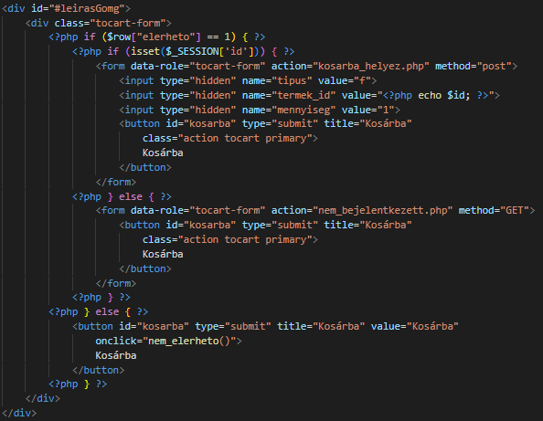

Az elágazások gondoskodnak róla ha valami baj lenne akkor arra felkeltsük a felhasználó figyelmét. És ha tudja akkor hol azt változtassa majd meg az újra próbálkozásnál.

## Laprészek

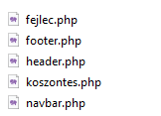A weblapot felépítő fájlai és mappái között található egy **lapreszek** mappa. Ebben a mappában tároljuk azokat a php kódrészleteket melyek minden oldalunkon megtalálhatóak és ugyan azt a funkciót látják el. Ezek

* header.php arany
* fejlec.php kék
* koszontes.php piros
* navbar.php lila

Minden oldal tetején ez a 4 található laprész található meg:

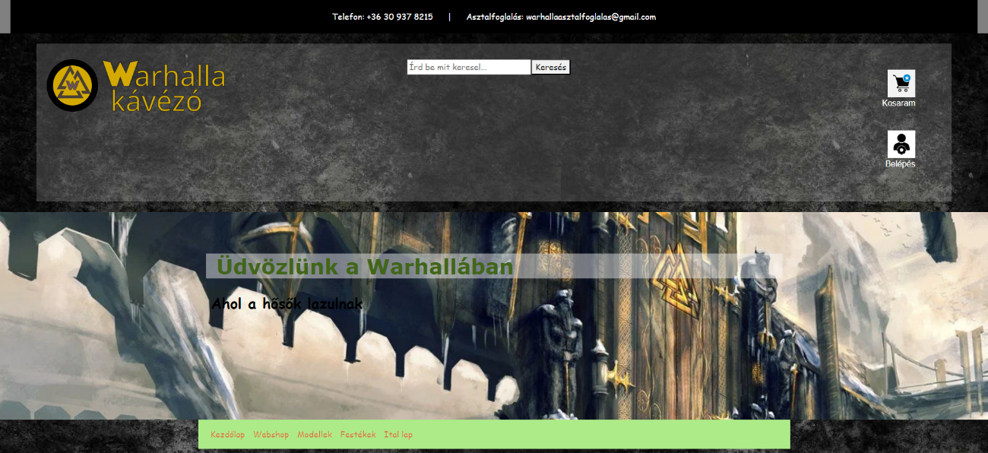Az oldalak alján pedig ez a kiírás található.

* 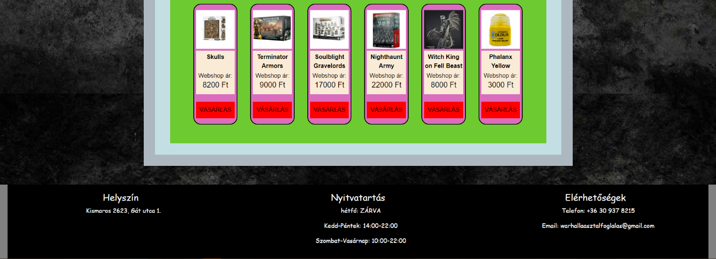footer.php

**A kód kinézete:**

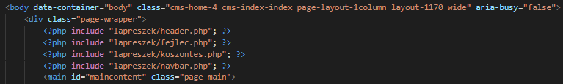

Ezeket a beágyazásokat a **main** elé illetve mögé helyezzük így nem zavarjuk össze a területeket. Ez a megoldás is a helytakarékosságot és a tisztább kódolást szolgálja.

## Bejelentkezés, kosár és a felhasználok oldala

### Belépés és kosaram

Weboldal minden al- és fő oldalának tetején található egy sáv mely tartalmazza a weboldal logóját és nevét, egy kereső sávot amiben rá lehet keresni adott termékekre valamint a jobb oldalon két ikont.

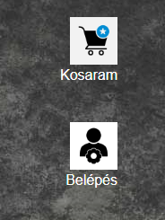

A két ikon a „Kosaram” és a „Belépés”. A „Kosaram” nevéből adódóan a felhasználó kosarához vezeti a keresőt ahol tároljuk a regisztrált felhasználó által kiválasztott termékeket. A „Belépés” ikonja és szövege egy olyan aloldalra vezeti a felhasználót ahol bejelentkezhet, ha pedig nincs fiókja a látogatónak akkor lehetőséget ad arra hogy a regisztráljon az oldalra.

Ha a felhasználó a Belépés gombra kattint akkor a felhasználó át kerül a **login** felületre. Ahol több akció közül is választhat.

Ha a felhasználó bejelentkezés nélkül próbálna rá kattintani a „Kosaram” gombra akkor az oldal át irányítja egy egyszerű aloldalra ahol fel hívjuk a felhasználó figyelmét arra hogy nincs bejelentkezve.



A **Bejelentkezés** feliratra kattintva át kerül a **login** felületre ahol már betud jelentkezni.

Erre az oldalra kerül a felhasználó ha úgy próbál meg vásárolni hogy nincs bejelentkezve!

### Login

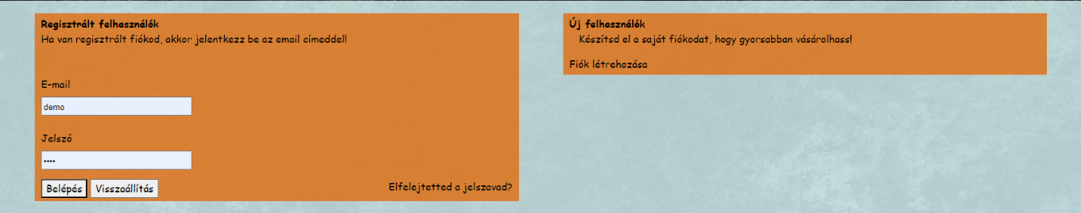A bejelentkezési felületre legegyszerűbbe úgy juthat el az ember hogyha a belépés ikonra kattint. A kattintás után az új aloldalon több lehetősége is nyílik a felhasználónak. Bejelentkezhet ha van már fiókja vagy létre is hozhat új fiókot ha még most jár itt először.

Ha a felhasználó **már regisztrált** nincs más dolga mint megadnia az email címét és a jelszavát. Ha helyesen adta meg akkor tovább küldjük a felhasználó fiókjának oldalára.

Azért hogy minden rendesen és rendezetten működjön ezen az oldalon csak adatokat veszünk fel melyeket egy másik php oldalon (**login.php**) megfigyelünk feldolgozunk majd visszaküldünk valamilyen választ attól függően hogy esetleg hol hibázott a felhasználó

**Hiba üzenet megjelenése a weboldalon: Kódsorban megjelenik:**

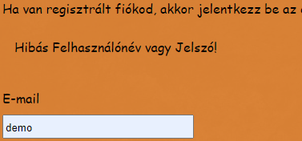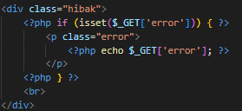

#### login.php

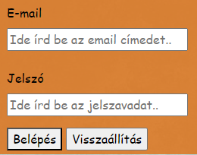A **login.php**-re úgy kerül át a program ha a felhasználó rá kattint a „Belépés” gombra a bejelentkezési mezőben.

A „Visszaállítás” gomb kiüríti a két mezőt és visszaállítja a placeholder szöveget. így egyszerűbb hiba esetén újra kitölteni a mezőket minthogy keresgessen a szövegben.

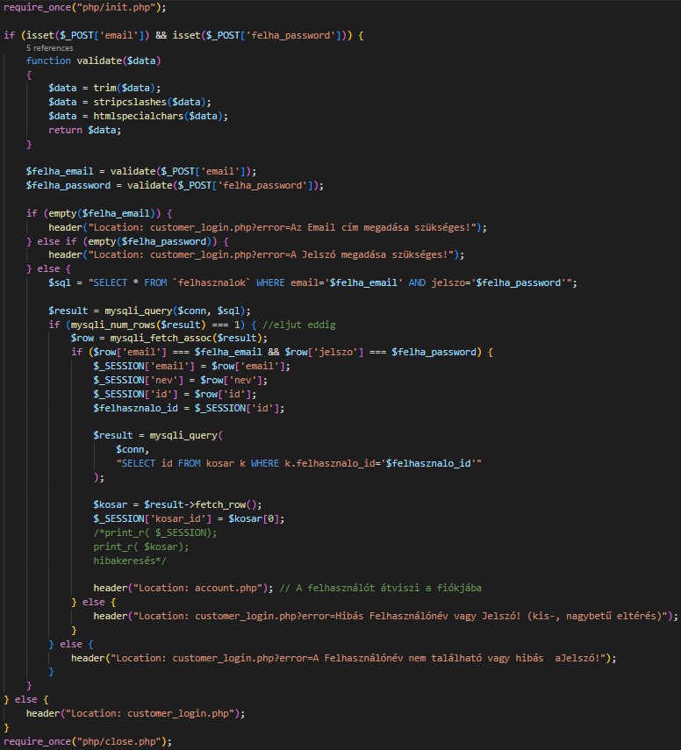

Ez a funkció felel azért, hogy az adatok megfelelőek-e.

Változó felvétel.

Megnézzük, hogy üresek-e a mezők.

Ha az email és a jelszó megegyezik akkor **$_SESSION**-ben eltároljuk az email, nevet és id-t

Kosar lekérdezése

Ha minden rendben akkor a felhasználó átkerül a fiókjába.

Ha valamilyen hibát tapasztal a program akkor visszatér **customer_login.php** egy hiba üzenettel amiből a felhasználó tud informálódni hogy mit rontott el és meg tudja változtatni.

Ha sikerült bejelentkezni akkor hozzá férhetsz a kosár id-hez is.

### Új fiók létrehozása

Az új fiókot is ott kell létrehoznunk ahol a bejelentkezni kell megejteni. (**customer_login.php**) A belépés mellett jobb oldalon jelenik meg ez a mező. Ha rá kattint a felhasználó a „Fiók létrehozása” szövegre akkor Az új fiók létre hozásáért felelős aloldalra kerül az illető.(**create.php**)

#### create.php

Mint a **customer_login.php** esetében itt is ezen az oldalon csupán az adatokat kérdezzük meg majd egy új php oldalon ellenőrizzük őket.

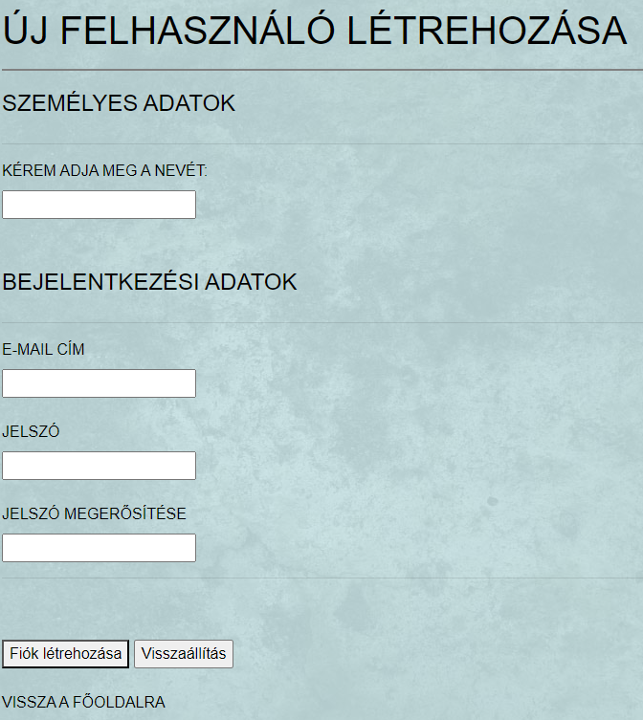

Egy új felhasználó felvételekor lekérdezzük a felhasználó nevét, email címét valamint megkérjük, hogy adjon meg egy jelszavát amivel később be tud jelentkezni. A jelszót kétszer is meg kell adni azért hogy nehogy véletlen egy elgépelt jelszót mentsünk el. Mikor a „Fiók létrehozás” gombra kattintunk a program új php fájlra küldi át a **form**-ban megadott információkat. Ez a php fájl az **uj_felha_connect.php**.

#### uj_felha_connect.php

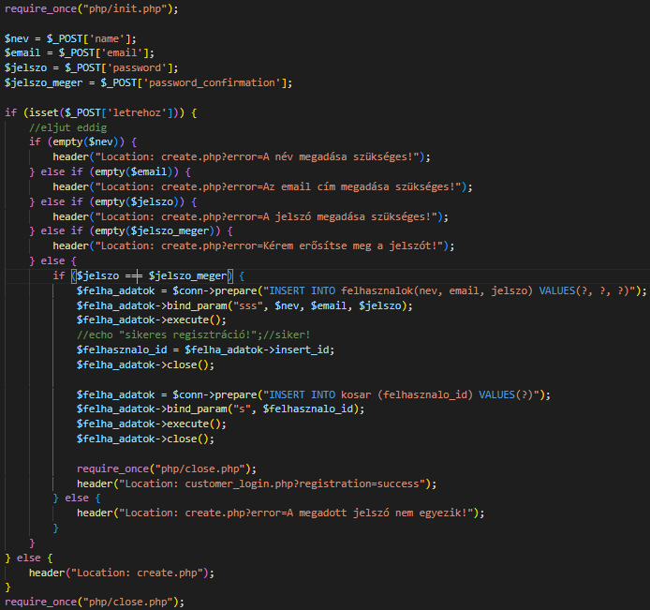Ide érkezik a **create.php**-ból felvett adatok és itt ellenőrizzük őket. Innen küldi majd vissza a **create.php** a felhasználót ha minden adatot megfelelően adott meg

Fel vesszük változóból a **create.php $_POST**-ban felvett adatait.

Ellenőrizzük, hogy minden mező ki lett e töltve.

A jelszó és a megerősítés egyezik e. Ha nem hiba üzenetet küld vissza.

Ha minden megfelelően lett megadva akkor fel veszük a felhasználók adatait a **felhasznalok** közé. A megadott adatokat, még akkor is ha például az jelszóként csak egészszám (**int**) formátumú adatot adtunk be **string**-é típussá kényszerítjük és úgy helyezzük bele az adatbázisba.

Itt kap kosár is számot hogy a felhasználó el tudja menteni a vásárolt termékeit.

#### Vissza a bejelentkezésre

Ha minden rendben ment és sikerült a felhasználót fel venni a rendszerünkbe, akkor a felhasználó vissza kerül a **customer_login.php** oldalra ahol a belépés táblában megjelenik egy ismertető szöveg arról, hogy a regisztráció sikeres volt és most már csak be kell jelentkeznie az oldalra, ahhoz, hogy vásárlás folyamata elérhető legyen.

**Sikeres regisztráció kinézete:**

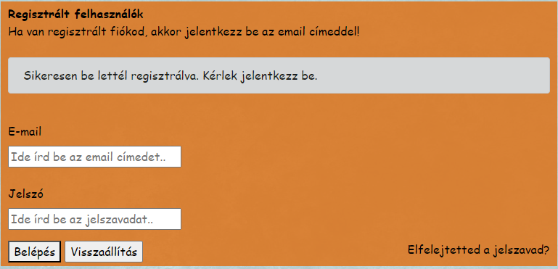Innentől már nincs más dolga a felhasználónak mint végig mennie a bejelentkezés folyamatán és máris teljesen szabadon válogathat a termékeink között.

#### Fiók

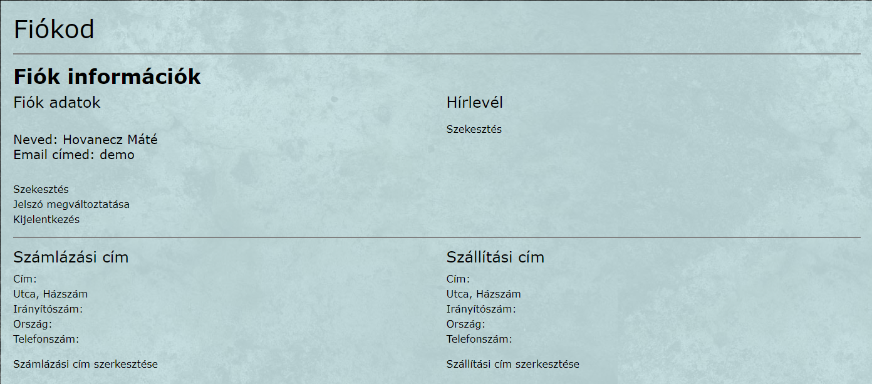

Itt tüntetjük fel a felhasználó adatait.

#### Logout



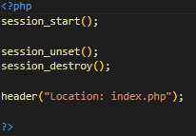Ha a felhasználó a kijelentkezés gombra kattint az **account.php** oldalon akkor a program átirányítja **logout.php** oldalra, ahol felhasználót kiléptetjük az oldalról és vissza dobjuk a felhasználót az index oldalra.

Ezek után amíg nem jelentkezik vissza a felhasználó nem férhet hozzá a fiókjához és a kosarához.

### Kosar

Itt tároljuk le azokat az termékeket és adatokat melyeket kiválasztottunk. Az itt felsorolt mezők bővülhetnek és elmentjük őket addig ameddig ki nem ürítjük a kosarat vagy meg nem rendeljük a termékeket.

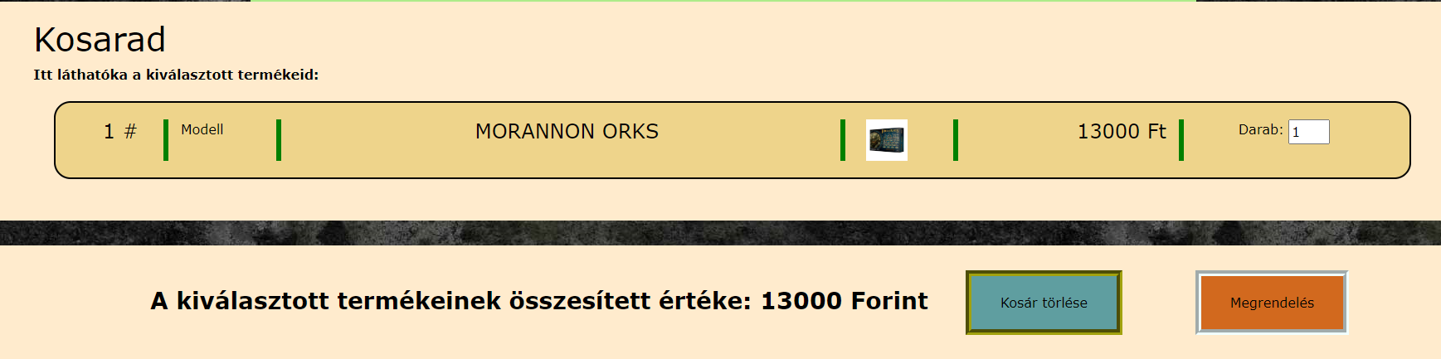

A felső mezőben láthatóak azok a termékek amelyek kiválasztásra kerültek. Egy termék adatait oszlopokkal elválasztva, hogy a felhasználó biztosan ne egy hibás terméket vegyen meg.

Az alsó mezőben található a két gomb valamint egy kiírás. A kiírás ismerteti, hogy összesítve mennyibe kerül a megrendelés. Ez ahogy több termék vagy adott termékből több darab rendelése esetén automatikusan növekszik. Az első gomb felel azért, hogyha okafogyottá válna a rendelés akkor törölni tudjuk a kosarat. A másik gomb a megrendelésért ha tényleg megakarjuk venni a kiválasztott termékeket. Ennek később nagyobb fejezetet is rendelünk.

#### Hogyan kerül egy termék a kosárba?

Miután a felhasználó megerősítette a vásárlási akaratát a **vasarlo_felule** valamelyikén akkor a felhasználó átkerül a **kosarba_helyez.php**-re. Ebben a php fájlban is csak kódókat tárolunk aminek az oldalon való megjelenéséből nem érzékel semmit a felhasználó.

A felső sorokban ellenőrizzük, hogy milyen adatokat tárolunk a **$_SESSION** és a **$_POST** tömbökben.

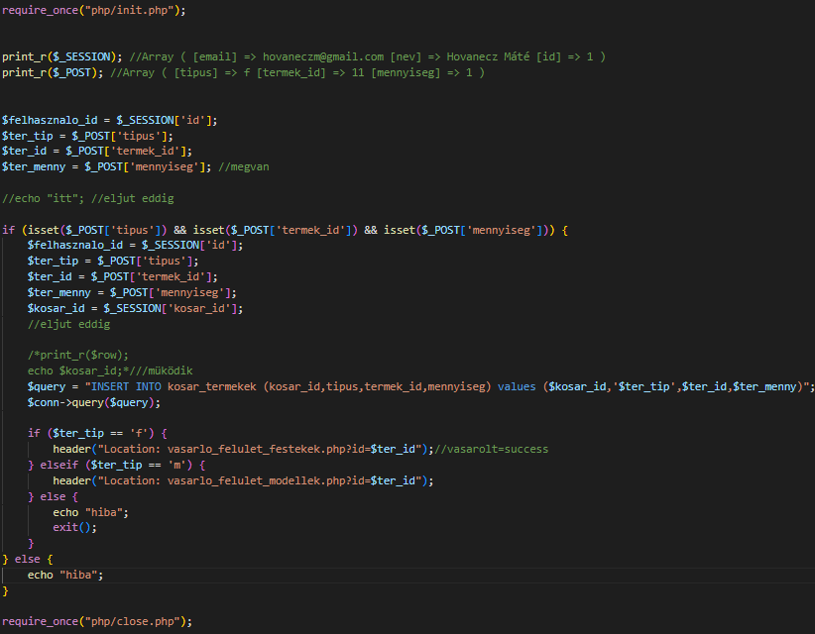Felvesszük változóba a tömb adott változóit. Ezek után a beillesztjük a **kosar_termekek** táblázatba az adott terméket. Minden termék kap ebben a táblában egy **id**-t, egy **kosar_id-**t ezzel állapítjuk meg hogy a kiválasztott termék kinek a kosarából való. Ezek után a termék általános ismertetője hogy milyen csoporthoz tartozik a termék és hogy mi a termék ID-je (**tipus, termék id**) ezek után a mennyiséget kapja meg, hogy mennyit rendeltünk ebből a termékből(**mennyiseg, alapjában 1-et adunk át**).Miután megadtunk hogy melyik helyre kerüljenek hozzárendeljük a parancshoz az adott értékeket

**kosar_termekek 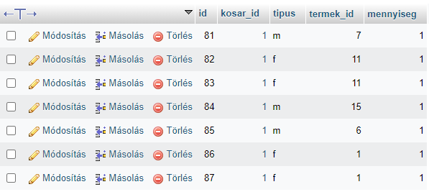kinézete:**

Minden **kosar_id** külön jelenik meg. Bár egy táblában kezeljük az összes terméket nem akadnak össze a felhasználó adatai sem mivel a kosarak **id**-jait külön táblában tároljuk az oszlopok id-i pedig mindig növekednek még akkor is ha az adott termékeket töröljük vagy megrendeljük. Ezzel azt is számon tudjuk tartani hogy eddig hány terméket adtunk el.

#### A kosár felépítése

**szám tipus A termék neve kép részösszeg mennyiseg**

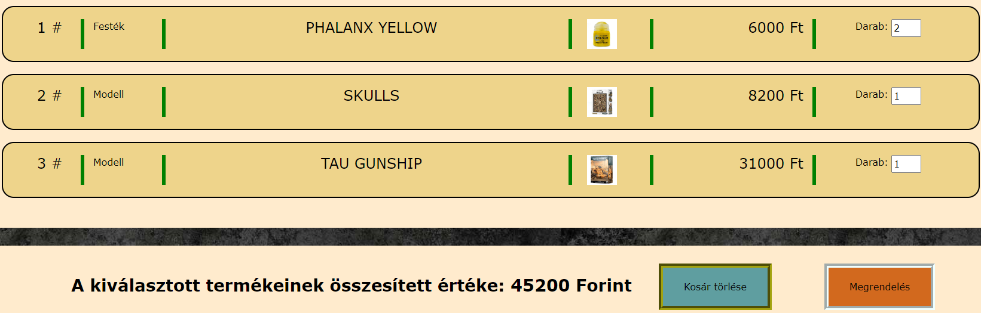

Ezen a képen négy darab termék került kiválasztásra a kosárban mégis csak három sor jelenik meg. Ez azért van mert ha egy adott termékből többet veszünk akkor nem új sorban jelenik meg kétszer ugyan az a termék hanem a darabszám növekszik meg egyel. Így nem telítődik túl a Kosár hanem kényelmes a szemnek valamint átláthatóságot is biztosit mert nagyobb rendelés esetén nem keresgetni és számolgatni kell adott termékeket hanem tisztán látjuk miből mennyit akarunk venni.

A mennyiség növeli az adott tételek rész összegét is (Phalanx Yellow-ból egy darab rendelése 3000 forintba kerülne de mivel itt kettőt rendeltünk a rész összeg a duplájára emelkedett. Ha még egy Phalanx Yellow festékek helyeznénk a kosárba akkor a részösszeg területén 9000 Ft írna ki).

#### Egy kosár sorának felépítése

A sor elején megjelenő szám jelöli, hogy ez a hányadik különböző termék amit kiválasztottunk. Röviden jelöljük hogy ez a termék milyen típusú termék(festék vagy modell vagy más bővítés esetén). A termék neve, majd egy kép a termékről hogy azonosíthassuk a terméket. A rendelés esetén ennek a terméknek vagy termékeknek részösszege az egész rendelésből. Végül pedig hogy mennyit tettünk a kosárba ebből a termékből. Minden információ amire szükségünk van a felhasználónak, hogy megállapítsa hogy milyen termékek vannak a kosarában.

#### A kosár kódja

A kosár kiírásának módja nagyban hasonlít egy a termékek kiírásához a webshop oldalon. Van az adatbázisban egy dirrek erre a célra készített táblázat a **kosar_termekek** melyről fentebb már esett szó. Az ott megjelenő adatokat itt kiíratjuk.

#### A „Végzet tér”

A végzet tér azaz alsó mező amelyben a két gomb és az összérték található.



Mint azt már említettük ezen a területen tüntetjük fel a rendelés összesített értékét valamint a kosár törlését illetve a megrendelés gombot.

Ez a mező azért viseli ezt a nevet mert itt döntjük el, hogy végsősoron mit is akarunk kezdeni a kiválasztott termékekel. Ha a felhasználó a „Kosár törlése” gombra kattint nevéből adódóan az egész kosár törlődni fog. viszont ha a megrendelés re kattint akkor az oldal felhasználó által megadott emailcímre küld egy emailt mely tartalmazza a vásárlás részletei valamint megköszöni a felhasználónak hogy nálunk vásárólt (ebben az esetben is a kosár kiürül).Ha valódi webshopról lenne szó innen kezdődne a szolgáltató feladata miszerint a kiválasztott termékeket megrendelik a megfelelő helyekről.

## Levél küldés

A levél küldéshöz szükségünk van egy úgy nevezett mailre programra ami felel majd azért hogy egy levelet elküldjünk egy adott email címre. Jelen weboldalnál a PHP Mailer nevezetű kódkönyvtár amellyel biztonságosan és egyszerűen küldhetünk e-maileket PHP-kóddal egy webszerverről.

### A levél küldés elő feltétele

Mindenek elött létre kell hozni a mappa szerkezetnek egy új mappát amiben tároljuk a kódkönyvtárt. Jelen esetben itt tároljuk ezt a mappát:

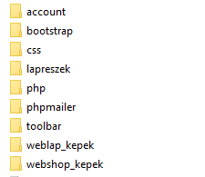

Az itt tárolt programokhoz nem szükséges hozzá nyúlnunk hanem egy másik fájlból hivatkozunk ide.

### Gmail fiók

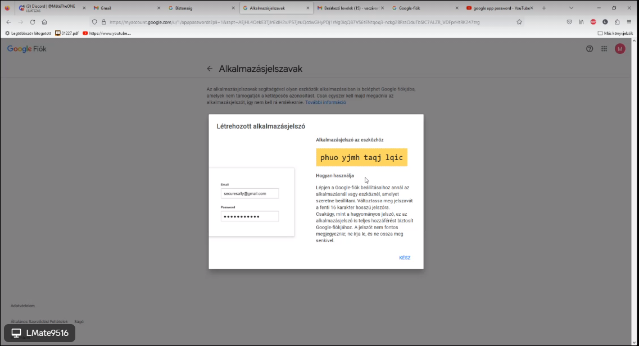Ahhoz hogy a levél küldés működhessen szükség van egy olyan email cím létrehozására amin elhelyezünk egy alkalmazás jelszót. Ez a jelszó gondoskodik majd arról hogy az email szabályosan elküldésre kerüljön.

**A jelenlegi Alkalmazás jelszó:**

### Beágyazás a php-ba

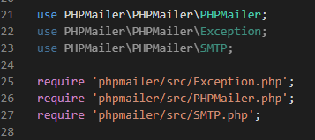Létrehozunk egy új php fájlt (**send.php**) mely felelni fog azért, hogy az adott levél elküldésre kerüljön. Ebben a fájlban fogunk tovább dolgozni.

Ezzel a hat kódsorral használatba helyeztük és be is ágyazuk a **phpmailer** mappában található fájlokat

### A felhasználó adatai amivel hivatkozunk rá

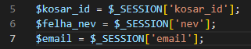**$kosar_id** A kosár Id amiben a kiválasztott termékeket tároljuk

**$felha_nev** A felhasználó neve

**$email** A felhasználó email címe ahova az emailt küldjük.

Ezekkel az adatokkal hivatkozunk a felhasználóra az email küldésénél.

### Kosár „Cart” osztály

Az email elküldéshez létre hozunk egy új php fájlt a **php mappában**. Ebben a fájlban tároljuk majd azokat a kód sorokat melyek fellenek majd a kosár kiürítését valamint hogy a kosár tartalma rendezetten jelenjen meg.

**A kosar.php-ban megtalálható beágyazás:**

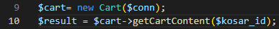

A **cart.php** három funkciót tartalmaz:

* __construct
* getCartContent
* emptyCart

**A konstruktor:**

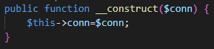A PHP automatikusan meghívja ezt a függvényt, amikor objektumot hoz létre egy osztályból.

A konstruktor lehetővé teszi az objektum tulajdonságainak inicializálását az objektum létrehozásakor.

**A kosár tartalmának rendezése:**

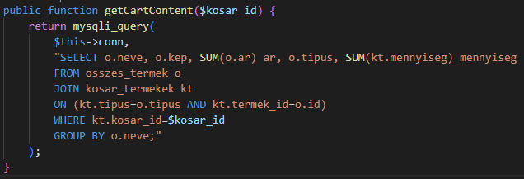

Ez a **function** gondoskodik arról, hogyha egy termékből többet rendeltünk akkor egyesíti az azonos termékeket. A funkció egyesíti az árat valamint a mennyiséget is így már rendes részösszeget kapunk.

**A kosár kiürítése:**

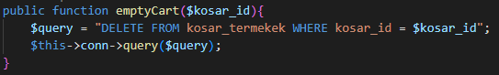

Ez a funkció gondoskodik arról, hogy miután leadtuk a rendelésünket és kiküldtük az emailt, a kosárból törlődjenek a kiválasztott termékek.

**A cart php felépítése:**

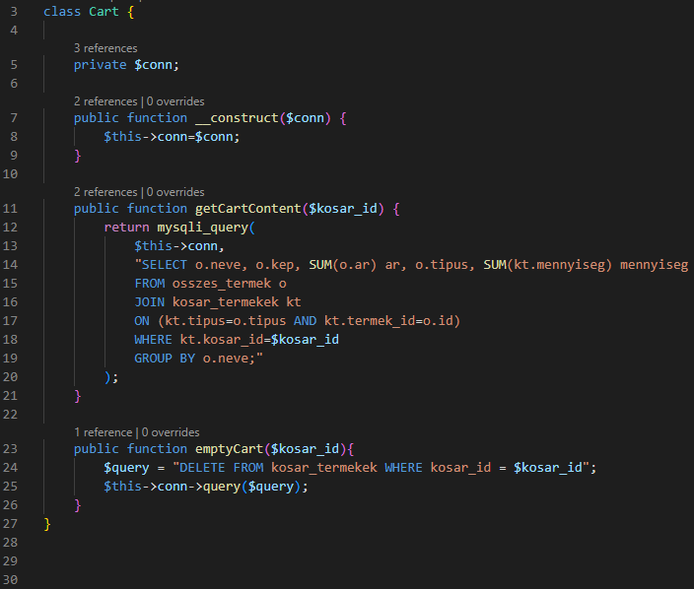

### Az elküldéshez szükséges információk

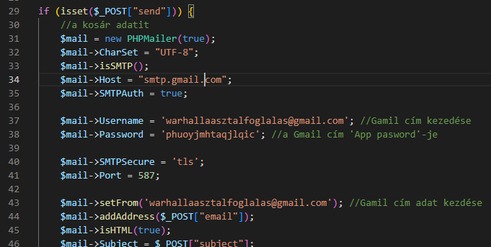Ha a kosár oldalon a felhasználó leadta a rendelését akkor a program átvezeti a **send.php** oldalra. Mindenek elött felveszünk egy változót ami az emailünk minden tartalmát. Jelen esetben **$mail** változó lesz ez a változó. Először is meg adjuk az új PHPMailert és a levelező szerver adatait. Másodszor megadjuk azt az email címet amiről az emailt akarjuk küldeni (ez lesz a felhasználónév) és az email cím **alkalmazás jelszavát**. Harmadszor meg adjuk a levelező szerver kommunikációs csatornáját (**tls**) és hogy ez ma kommunikáció milyen proton megy majd végbe(**587**).

### Az email „teste”

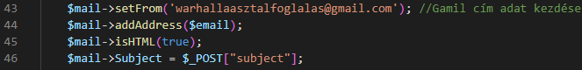A php ezen része helyettesíti azt a rendszert amit rendesen egy email írásánál megadunk. Itt adjuk meg az hogy kitől érkezik az email, majd kihez fog érkezni és mi az Üzenetünk tárgya.

**Az email tartalmának egy része:**

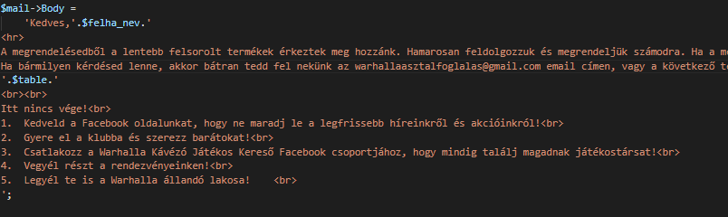

**$felha_nev:** A felhasználónak neve amit megadott

**$table:** Azok ebben tároljuk és íratjuk ki azokat az elemeket amelyeket a felhasználó megrendelt.

#### A táblázat

A **$table** változó fogja eltárolni azt a táblázatot amibe felvesszük azokat az elemeket és információkat ami az emailünk lényegi részét fogják képezni.

A **$table** változó elejére felhelyezzünk a tábla nyitó tag-et. Ezek után hozzá rendeljük a fejlécket. A tábla három oszlopból fog állni viszont már méretei mindig az adott információ mennyiség szerint növekednek majd. A tábla „testében” a kiíráshoz hasonló **while** ciklus segítségéhez a változóhoz adjuk a termékek nevét, hogy mennyibe kerül ennek a terméknek a rész összege a teljes rendelésből valamint hogy mennyit rendeltünk ebből a termékből. Ezek után a táblázat legalsó sorában kiíratjuk a végösszeget mely az az ár lesz mely minden összeget egyesít. Végül a változó végére hozzá illesztünk egy tábla lezáró tag-jét hogy rendesen működjön. Ezek után már csak be kell illeszteniük a **$mail** **Body** változójának egyik részébe és az emailben már csak a szépen rendezett táblázat fog megjelenni benne minden adattal.

**A táblázat kódja:**

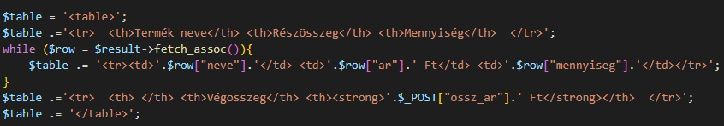

#### A kapott email már a felhasználók email oldalán:

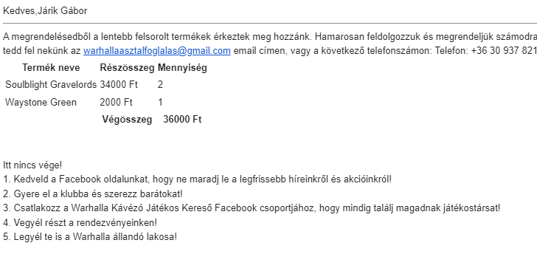

**Email megjelenése mobil telefonon:**

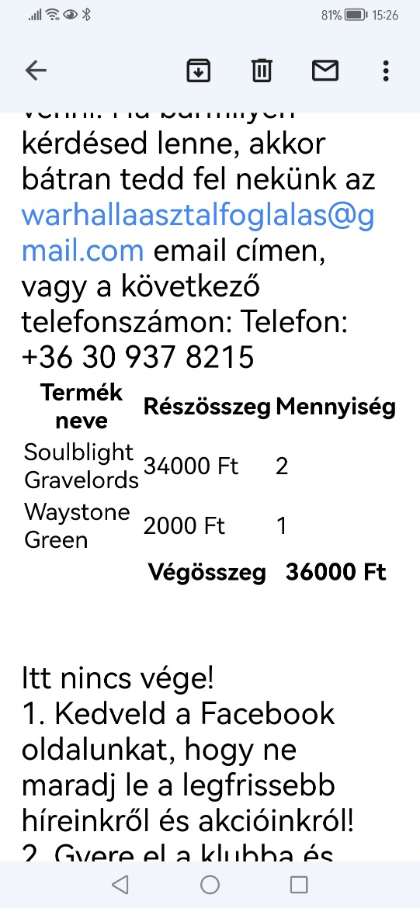

## Az oldal stílus

### Stílus szeparálás

Az oldalon sok egymáshoz hasonló esetenként csak kevéssé vagy egyáltalán nem eltérő stílus id-ket és **class**-okat használunk ezért a nagyobb átlátás érdekében nem egy stílus fájlt használunk hanem a területekere szétszedve tároljuk őket. Esetenként egy oldalhoz több **style.css**-eket is hozzá rendelünk. A css formátumú fájlokat egy külön css nevű mappában tároljuk. A fő stílus mappa a style.css amit minden oldalhoz hozzá rendelünk. Ez a fájl tartalmazza az alapvető stílus parancsokat, például a háttér beállítását vagy a **maincontet** területének beállítása. A kisebb css-ek adott oldalakat vagy területek kinézetéért felelnek. Például az index oldalannyi egyedi területtel rendelkezik hogy neki van egyedin dedikált css-e . Ilyen külön css-ben tároljuk a termékek tereit, a vásárló felületeket, a felhasználói oldalakat, .stb…

**CSS mappa fájljai:**

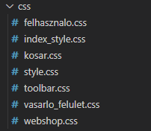

A több mint 400 soros **style.css** helyet nagyából 50 soros átlátható fájlokká szedtük szét, melyekből nem kell minden oldalhoz hozzárendelni az összes css fájlt, mert bizonyos stílus csomagokra adott oldalnál egyáltalán nincs szükségünk.

#### Esztétikus felépítés

A webshop felépítése és fejlesztése során (valamint a dokumentáció illusztrálása közben is) a weboldalon élénk, a környezetétől minél inkább eltérő színeket használtunk. Ez a felhasználói oldalról nem néz ki szépen mert a sok rikító, neon szín nem esztétikus. Ezért is a fejlesztés utolsó szakaszában átnézünk minden stílust az oldalon és egymáshoz simítjuk őket, hogy letisztult kinézetet adnánk a felhasználók elé.

## Az Admin oldal

Minden webshopnak és több embert ellátó alkalmazásnak szüksége van admin oldalra. Ezen a felületen tudjuk megváltoztatni és felvenni új szerveroldali elemeket. Ehhez a felülethez nem férhet hozzá minden felhasználó hanem csak azok akiknek engedélye van erre. Ők a weboldal moderátorai és a weboldal mögötti cég vagy társaság alkalmazottai. A rendszergazdák felülete merőben eltér a felhasználók oldalától mivel itt csupán információt és szerkesztési lehetőséget kínálunk mivel itt nem új felhasználók figyelmét kell felkelteni hanem a cég alkalmazottai fognak itt dolgozni.

### Felhasznált template:

Az oldal alapjául az ’sb admin 2’ nevű template szolgált. Ez jelentősen módosítva lett. A html fileok nagyrésze törölve lett a login, a logout és az index oldal meglett tartva és át lett alakítva php formátumra.

### Admin bejelentkezés

Az admin oldalra csak admin fiókkal lehet belépni, ha valaki rögtön a főoldalára próbál ugrani akkor az oldal átirányítja a bejelentkezésre. 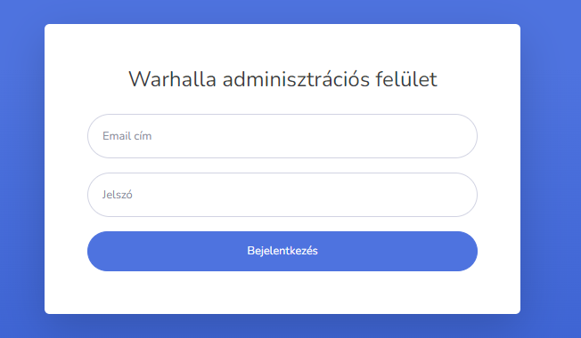

A bejelentkezés után a rendszergazda hozzá férhet a Warhalla adatbázisához amiben felvehet új elemeket illetve meglévőket is szerkezethez.

### Az admin oldal felépítése

Ha sikeresen bejelentkezett a rendszergazda az admin oldal fő oldalára kerül.

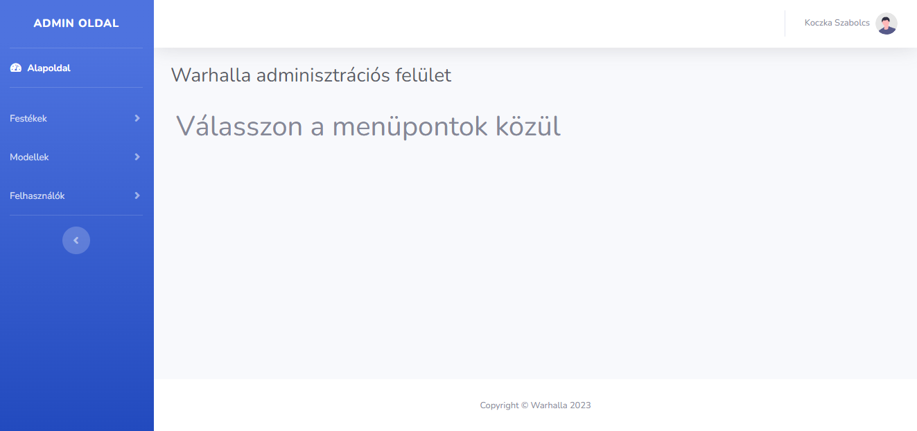

A kezdőoldal alapból üres, amikor megnyitunk egy másik oldalt a balra található navbarral akkor ezen az oldalon nyílik meg a kiválasztott menü pont. Ez igen helytakarékos megoldás.

#### A menü rendszer

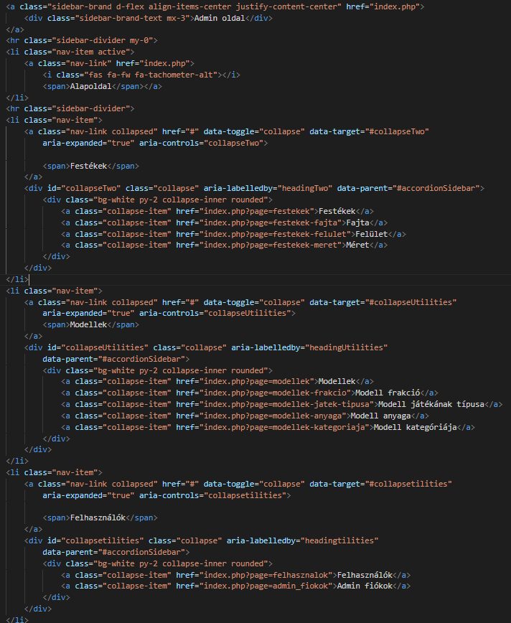

A navbar úgy épül fel, hogy amikor rá kattintunk valamelyik szöveges részére, akkor ezzel, és az alább látható kód segítségével betölt a főoldalon egy másik oldalt.

### A képen szöveg látható Automatikusan generált leírásA menü pont kiválasztása kód szerint

Mikor kiválasztjuk az egyik menü pontot akkor a kiválasztás egy **switch case** rendszerbe kerül amiben megnézzük hogy melyik a kiválasztott menü pont. Amikor megállapította a program hogy hova kell érkeznie akkor beágyazzuk az admin oldali szerkesztő felületet.

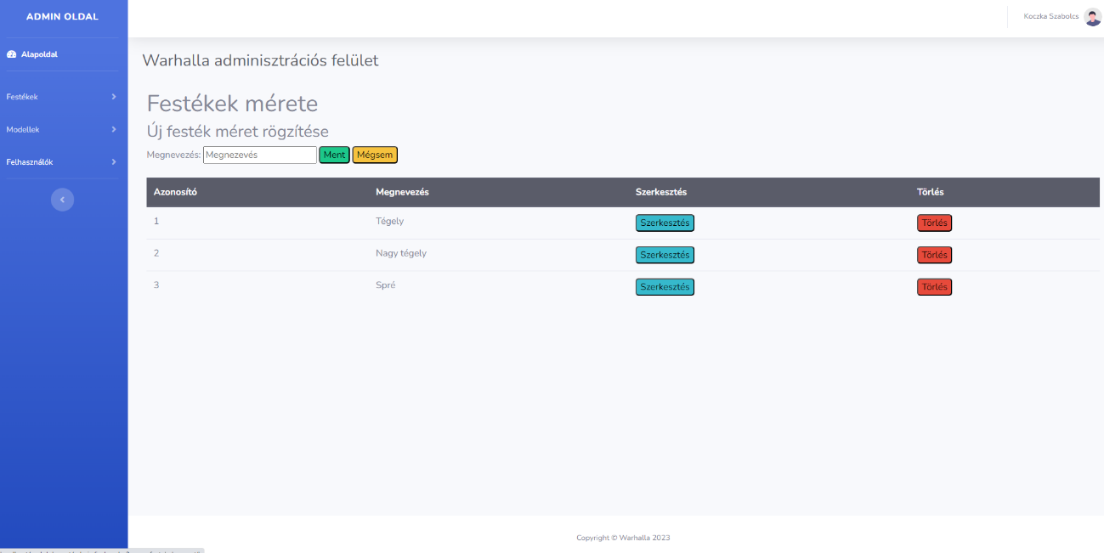Ha egyik lehetőségbe sem illeszkedik a menü pontok közül a vissza kerül a menüpontok kiválasztása részre.

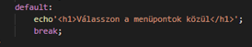

Minden weblap oldal bal oldalán metalálható lesz a menü.

### Az adatbázis résztábláinak moderálása

A résztáblák azok a táblák amiben a főtáblákban tárolt számok megnevezést kapnak. Minden felületen kiírjuk, hogy melyik táblához tartozik a módosítás. Ezek után egy input mező amiben felvehetünk új lehetőséget a jelenlegi táblába. Ha valami probléma lenne a meglévő elemekkel akkor az admin oldalon lehetőséget adunk arra, hogy szerkesszük a megnevezéseket vagy akár törölni is tudjuk őket egyetlen gomb nyomással.

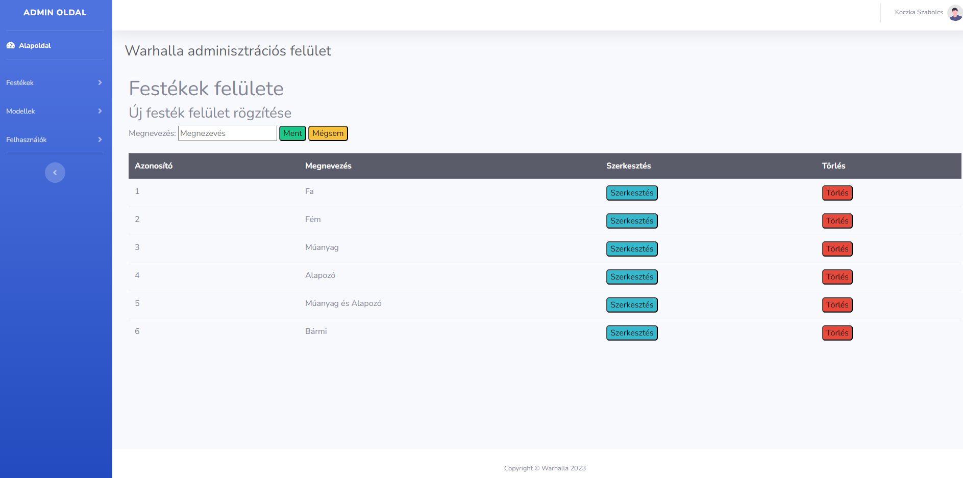

#### A résztáblák oldalainak felépítése

Minden aloldal ami az admin oldalon található ugyanazt a struktúrát követi. Ez azért van mert a résztáblákban csupán **id**-t és **megnevezes**-t tárolunk. Igy csak minimális módosításokat kell eszközölnünk az oldalakon.

**A listázás kódja:**

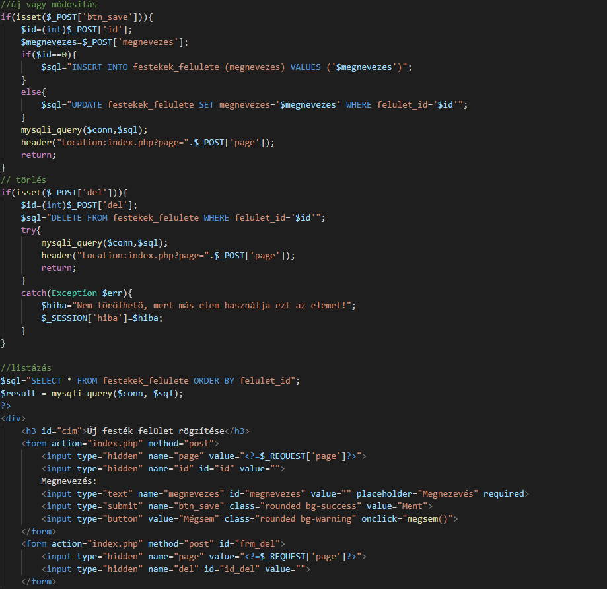

#### Új elem felvétele és a módosítás

Ha új elemet vennénk fel vagy meglévőt szerkesztenénk akkor ez a kódsor ellenőrzi, hogy milyen folyamatot kell végrehajtania. Ha a program tisztázza hogy melyik esetről lehet szó akkor vagy beillesztjük vagy felülírjük a jelenlegi adatokat.

#### Egy elem törlése

Ha egy adott megnevezés, vagy akár teljes megnevezés csokor nem kell mást tennie a szerkesztőnek mint rányom a törlés gombra.



Mielőtt lefutna a program még ellenőrizzük hogy nem lép-e fel valamilyen hiba a törlés során. Ha gond adódna az egy hiba üzenettel jelezzük a szerkesztőnek.

### A fő táblák termék oldala.

A fő táblák haszonló felépítést követnek mint a rész táblák de valamivel bonyolultabbak a felépítésük mivel több adatot tárolnak.

#### A weboldali megjelenés

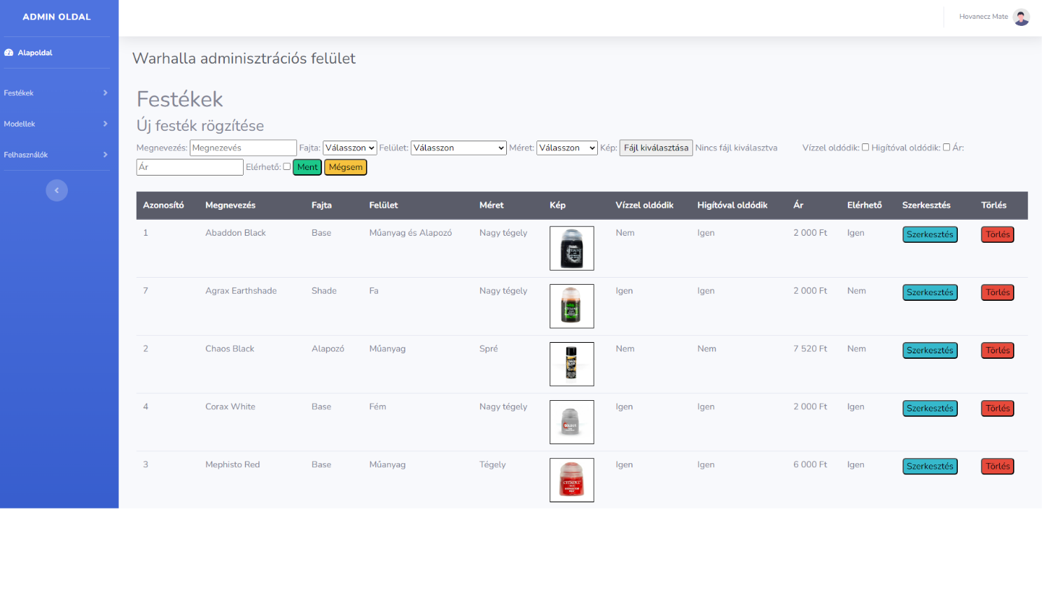Itt lehet adott termékek adatait megváltoztatni és újat felvenni az adatbázisba.

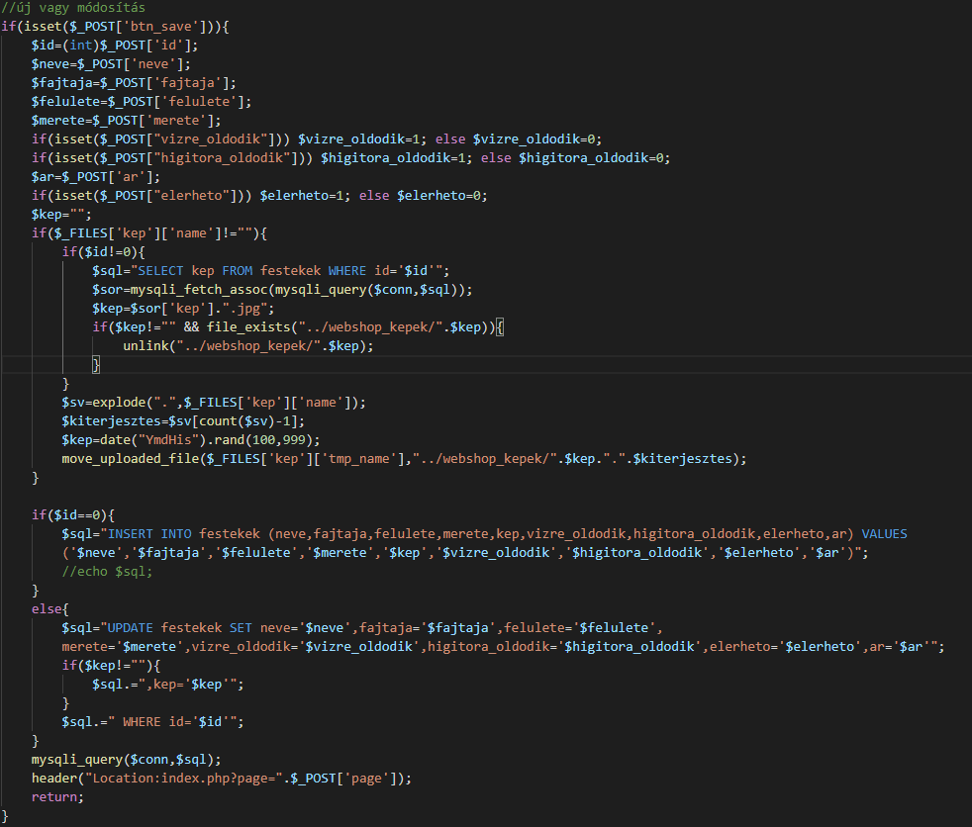Itt is megtalálhatóak a **szerkesztés** és a **törlés** gomb valamint a táblázat felett a lehetőséget is megadjuk arra hogy új termék adatait vigyük fel a rendszerbe.

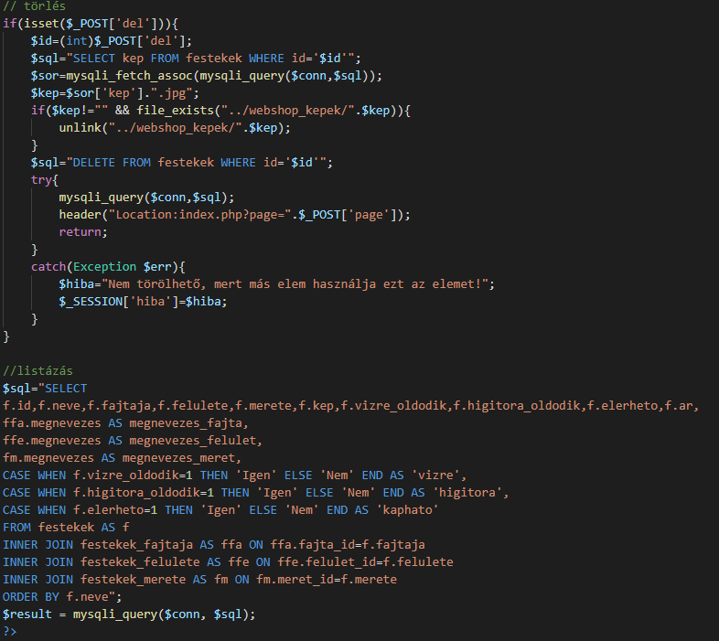**A listázás kód szerint:**

A törlésnél kitörli az adott terméket az adatbázisból és ha más termék nem használja, akkor a képet is amit a törlőt termék használt.

A termékek kiírásánál megnézi a program az adatbázisban a termék paramétereit, és az alapján átláthatóan kiírja őket.

# A webshop továbbfejlesztési lehetőségei

Egy webshopon mindig van lehetőség a fejlesztésre, hogy szebbé, igényesebbé és felhasználóbarátabbá alakítsuk. Ezek némelyike tervekben is szerepelt, mások pedig a fejlesztés folyamata közben született meg. De nagyobb fejlesztési programok mellett a meglévő munkafolyamatokat is csiszolgatni lehet.

## Termék keresés

Amit igazán lehetne fejleszteni az oldalon azaz hogy a fejlécben található keresés sor hatékonyan működjön. A legtöbb webshop használ ilyen keresőt mely lehetővé teszi hogyha a felhasználó megad benne valamilyen szöveget akkor egy külön lapra összegyűjt minden olyan terméket amely nevében ez a betűsor megtalálható..

## Index oldal elérhetőségek

Az index oldal minden weblapnál az egyik legfontosabb mind kinézetileg mind mechanikailag. A legtöbb tervezett alkalmazásra sikerült megoldást találni viszont ami a tervekben is szerepelő social média linkeket illetve végül a kihagyás mellet döntöttünk mert valójában nincs az oldalnak tényleges háttér tartalma de kisé valóság szerűben nézett volna ki ha még hozzá rendeltük volna ezeket az ablakokat.

## A fiók gyors elérése

Ahhoz hogy a felhasználó elérhesse a fiókját először be kell jelentkezni az oldalra (vagy regisztrálni ha most hozza létre a fiókját). Ez első alkalommal rendben van viszont ha újra be szeretnénk lépni a fiókunkba újra be kell jelentkeznünk még úgyis, hogy az oldal már tisztában van a jelenlétünket. Ezt a felesleges kört le lehetne rövidíteni úgy hogy a bejelentkezett felhasználót az oldal azonnal a fiókjába dobja.

## Jelszó megváltoztatása

A legtöbb oldal amelyre regisztrálni kell felkínálja azt a lehetőséget hogyha a felhasználó elfelejtette a jelszavát akkor egy validációt megadva megtudja változtatni a jelszót, hogy betudjon lépni. Hosszabb futamidő esetén ilyen esetek gyakran előfordulnak.

## Számlázás és Szállítás.

A felhasználók fiókjának alján található két oszlop. Ez a két oszlop arra lett tervezve hogyha a felhasználó a vásárlás mellet dönt akkor lehetőséget adunk arra, hogy a megrendelését rögtön az otthonába vagy oda ahova kívánja szállítsuk és számlázzuk ki.

## Hírlevél

Mivel a legtöbb weboldal (főleg az aminek a termék kínálata ilyen típusú termékekkel foglalkozik) gyakran küld értesítő leveleket a felhasználóknak arról hogy milyen újdonságok érkeznek majd a webshopba vagy milyen események kerülnek majd megrendezésre a kávézóban. Ez mivel a hobbi szabályi és kínálata is gyakran változnak igazán hasznos funkció lenne.

## A regisztráció validáció.

A regisztráció validáció rengeteget segít abban hogy kiszűrjük a valódi vásárlási szándékkal érkező felhasználókat. A regisztrációs oldalon rengeteg validációs próbát lehetne írni. Például hogy csak akkor fogadja el az emailcímet ha csak egy @ van az emailcímben. A továbbfejlesztés során meglehetne adni, hogy milyen kritériumokat akarunk elvárni egy jó jelszótól! (Például: tartalmazzon számokat vagy nagybetűket, minimum-maximum milyen hosszú legyen, tartalmazzon-e speciális karaktereket, stb…)

## Az admin oldal

Az admin oldalon rengetek lehetőség van a fejlesztésre. Például, hogy jelenleg hány felhasználót tartunk számon az oldalon. Számon tartani eddig mennyi pénzt hozott az oldal. Mennyi megrendelést kell kezelnünk jelenleg,. stb..

## Stílus fejlesztés

A weboldal kinézete igazán összefüggő de mindig lehet még csiszolgatni hiszen minél esztétikusabb az oldal annál nagyobb eséllyel vásáról nálunk a felhasználó.

# Irodalomjegyzék

## Felhasznált könyvek

Robert C. Martin:

Tiszta kód - Az agilis szoftverfejlesztés kézikönyve (2008)

Robert C. Martin:

The Clean Coder: A Code of Conduct for Professional Programmers (2011)

Robin Nixon

Learning PHP, MySQL & JavaScript: A Step-by-Step Guide to Creating Dynamic Websites

(2021)

Jon Duckett

PHP & MySQL: Server-side Web Development 1st Edition (2022)

Luke Welling, Laura Thomson

PHP és MySQL webfejlesztőknek - Hogyan építsünk webáruházat (2023)

Peter Moulding

PHP Haladóknak feketekönyv (2002)

## Felhasznált Weboldalak

https://hu.wikipedia.org/wiki/Kezd%C5%91lap

https://www.mysqltutorial.org/

<https://www.w3schools.com/>

<https://www.howtocodeschool.com/2020/01/html-tags.html>

http://www.webkalap.hu/html/link/url.php

<https://getbootstrap.com/>

https://github.com/PHPMailer/PHPMailer

<https://www.youtube.com/watch?v=9tD8lA9foxw>

https://www.javatpoint.com/how-to-call-javascript-function-in-html

<https://hammertimecafe.hu/>

# Mellékletek

A mesterremek webhelyén megtalálható termékek az alábbi cégek tulajdonában állnak, akik beleegyezésükkel nem támogattak az oldal létrejöttét. A felhasznált képek használatáról nem tájékoztattuk a tulajdonosokat.

## Games Workshop

A Games Workshop Group (gyakran rövidítve GW) egy brit miniatűr hadijáték gyártó cég, melynek székhelye az angliai Nottinghamben található. Legismertebb termékei a Warhammer Age of Sigmar és a Warhammer 40,000. Az 1975-ben John Peake, Ian Livingstone és Steve Jackson által alapított Games Workshop eredetileg fából készült táblákat gyártott olyan játékokhoz, mint a backgammon, a mancala, a nine men's morris és a Go. Később az amerikai Dungeons & Dragons szerepjáték importőre lett, majd saját jogon háborús játékok és szerepjátékok kiadója, és közben egy hálószobai postai rendelésből bővült. Az 1990-es évek elején terjeszkedett Európában, az Egyesült Államokban, Kanadában és Ausztráliában. Az Egyesült Királyságban működő összes tevékenységet 1997-ben költöztették át a jelenlegi székhelyre, a nottinghami Lentonba.

## Citadel Colour

1976-ban Bryan Ansell Steven Fitzwaterrel és Paul Sulleyval együtt megalapította az Asgard Miniatures-t Nottinghamben, és a cég vezető szobrásza lett.  Ansell tapasztalt szobrász volt, mivel korábban a Conquest Miniatures-nál dolgozott. Ansell 1978-ban hagyta el az Asgardot, hogy a Games Workshop finanszírozásával megalapítsa a sikeres rivális Citadel Miniatures-t.

Kevesebb, mint egy évvel később, 1979 elején a Citadel Miniatures a Games Workshop részévé vált, ahogy azt a White Dwarf 11. számában bejelentették:

"A Games Workshop és Bryan Ansell összefogtak, hogy életben tartsák a Citadel Miniatures-t, egy új miniatűr céget, amely több figurasorozatot fog gyártani. A Ral Partha már gyártásban van, de a Citadel saját sorozatokat is fog gyártani, köztük a Fiend Factory figurákat, a Fantasy Adventurers és a Fantasy Specials figurákat. A Citadel nem korlátozódik majd a gyártás az SF/F figurákra, hanem új történelmi wargaming figurák sorozatát is gyártani fogja.

A termékek megjelenése az oldalon pusztán bemutató célzattal készült, anyagi bevételt nem kíván szerezni az weboldalból.

## HammerTime Cafe

A mester remek témájában, alapjában és szellemiségében ihlette Magyarország egyik legnagyobb wargame kávézója a HammerTime Cafe.

A HammerTime Cafe egy kávézó, ahol kézműves söröket, kávékülünlegességeket, és minőségi ételeket fogyaszthatnak a kedves vendégek, ami mellett lehetőséget adnak többféle társasjáték, és Magyarországon egyedülálló módon a Terepasztalos Stratégiai Társasjátékok űzésére. Céljuk, hogy összefogják az asztali szerepjátékos, cosplay-es, társasjátékos, valamint kiemelten a wargame-es közösséget, és megadja nekik a megfelelő helyet a találkozásokhoz, és a hobbi űzéséhez.

A HammerTime Cafe egy kávézó, egy wargame- szerepjátékos bolt, és egy klub kombinációja. Több év játékoktatói, és klubvezetői tapasztalattal a hely alapítói nagyban átlátják, hogy milyen igényeknek kell megfelelni, és nem mellesleg maguk is játékosok. Mondhatnánk azt is, hogy a helyet játékosok tervezték a játékosoknak.

## A logó és a név

A Warhalla kávézó logója és neve saját alkotás melyet nem jegyeztünk be sehol, hogy a tulajdonunk lenne. Tudomásunk nincs róla hogy ezt a jelet vagy nevet más már használná e. és ha igen azzal nem akarjuk őket megkárosítani



## Github link

https://github.com/szabolcskoczka/warhalla.git